Αστρική δομή και εξέλιξη
- Η χημική σύνθεση των αστεριών-απώλεια αστρικής μάζας
Η χημική σύνθεση των αστεριών είναι πολύ σημαντική. Επηρεάζει άμεσα την ικανότητα απορρόφησης της ακτινοβολίας από την αστρική ύλη και την δημιουργία ενέργειας μέσω πυρηνικών αντιδράσεων. Η χημική σύνθεση των αστεριών είναι πολύ πιο απλή από αυτήν των γήινων αντικειμένων. Λόγω των υψηλών θερμοκρασιών και πιέσεων, δεν υπάρχουν χημικοί δεσμοί (μόρια) και τα άτομα είναι, κατά κύριο λόγο, πλήρως ιονισμένα.

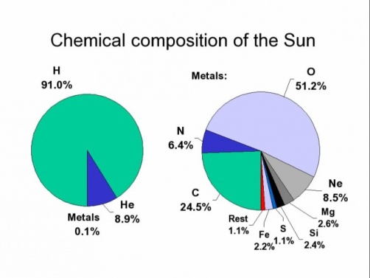

Τα αστέρια σε νεαρή ηλικία περιέχουν βασικά Υδρογόνο και Ήλιο. Η αστρική εξέλιξη θα τα εμπλουτίσει με βαρύτερα χημικά στοιχεία και θα αλλάξει την αναλογία Υδρογόνου –Ηλίου.
Στο εσωτερικό των αστεριών υπάρχει ένας μηχανισμός, η διάχυση συγκέντρωσης (concentration diffusion), που τείνει να εξομαλύνει τις τοπικές διαφοροποιήσεις στην χημική σύσταση. Αντίθετα, η θερμοκρασιακή διάχυση (temperature diffusion) κινεί τα βαρύτερα άτομα να μεταναστεύσουν προς τις θερμότερες περιοχές (προς το εσωτερικό των αστεριών). Παρόμοια επίδραση έχει η διάχυση λόγω πίεσης. Όταν σε ένα αστέρι επικρατεί η ομοιογένεια, τα άτομα Υδρογόνου διαχέονται προς τις ψυχρότερες περιοχές. Η διάχυση λόγω πίεσης έχει ως αποτέλεσμα την καθίζηση των βαρύτερων ατόμων (sedimentation- gravitational settling).
Πολύ πιο σημαντικός μηχανισμός από τους παραπάνω είναι η ανάδευση της ύλης μέσω στροβιλισμών από την συναγωγή. Πρόκειται για μια πολύ πιο ταχεία διαδικασία σε σύγκριση με την πολύ αργή μεταβολή της χημικής σύστασης ενός αστεριού λόγω πυρηνικών αντιδράσεων. Έτσι θεωρούμε ότι η χημική σύνθεση στις περιοχές συναγωγής παραμένει ομοιογενής. Αν η συναγωγή εξαπλωθεί σε (εσωτερικές) περιοχές με ανομοιογένεια, μπορεί να αναδυθούν στην αστρική επιφάνεια χημικά στοιχεία που προέρχονται από την θερμοπυρηνική σύντηξη. Και αντίθετα, καύσιμη ύλη (ελαφρότερα χημικά στοιχεία όπως Υδρογόνο και Ήλιο) μπορεί να διεισδύσουν στο αστρικό εσωτερικό, σε περιοχές σύντηξης.

Απώλεια αστρικής μάζας
Τα αστέρια παρουσιάζουν απώλεια μάζας μέσω των αστρικών ανέμων. Ενώ σε αστέρια με την μάζα του ηλίου αυτή η απώλεια (στην κύρια ακολουθία) είναι αμελητέα, στα αστέρια μεγάλης μάζας είναι σημαντική. Η μεγαλύτερη απώλεια μάζας παρατηρείται σε προχωρημένο στάδιο εξέλιξης, στα αστέρια πολύ μεγάλης μάζας (>50 ηλιακές μάζες) όταν αναπτυχθούν πολλαπλοί φλοιοί σύντηξης στο αστρικό εσωτερικό, και στα αστέρια με 5 ηλιακές μάζες, στον ασυμπτωτικό κλάδο. Τα αστέρια με συνοδό (διπλά αστρικά συστήματα) μπορούν να απολέσουν ή να συσσωρεύσουν μάζα λόγω αλληλεπίδρασης με τον συνοδό. Η απώλεια μάζας στα αστέρια κυμαίνεται από αμελητέα ως το μεγαλύτερο μέρος της αρχικής μάζας. Συγκριτικά, η απώλεια μάζας λόγω μετατροπής της ύλης σε ακτινοβολία (θερμοπυρηνική σύντηξη) είναι πολύ μικρή.
Αποδείξεις για την απώλεια μάζας αποτελεί το περιαστρικό υλικό των εξελιγμένων αστεριών, καθώς και η μέτρηση των αστρικών ανέμων, μέσω μετατόπισης των φασματικών γραμμών τους. Οι αστρικοί άνεμοι παρουσιάζουν ταχύτητες από μερικά ως χιλιάδες km/s. Παρόμοιο εύρος παρουσιάζει και η πυκνότητά τους.
Η εκπομπή φωτονίων από την φωτόσφαιρα αλληλεπιδράει με άτομα, μόρια ή και σκόνη σε αυτήν. Δημιουργείται έτσι ένας αστρικός άνεμος. Αυτή η επίδραση είναι πιο έντονη στα ψυχρά (εξελιγμένα ή μικρής μάζας) αστέρια. Η σύζευξη των φωτονίων με τους κόκκους σκόνης καθορίζει τα χαρακτηριστικά των ανέμων σε αυτά τα αστέρια. Παρουσιάζει διακυμάνσεις και έχει ως επακόλουθο την δημιουργία παλμών. Αυτοί οι παλμοί έχουν ως αποτέλεσμα την σημαντική απώλεια αστρικής μάζας. Στα θερμά αστέρια κυριαρχεί η πίεση της ακτινοβολίας (radiation driven winds, αστρικοί άνεμοι κινούμενοι από την ακτινοβολία) και στα ψυχρά αστέρια με εμπλουτισμένη σε Άνθρακα επιφάνεια οι αστρικοί άνεμοι κινούμενοι από την σκόνη (dust driven winds). Προκύπτει ότι η μεταλλικότητα αποτελεί σημαντικό παράγοντα στο μέγεθος της απώλειας αστρικής μάζας.

- Ιονισμός- εκφυλλισμένη ύλη- equation of state-αδιαφάνεια
Βαθειά μέσα στα αστέρια, όπου η θερμοκρασία και η πίεση είναι πολύ αυξημένες, επικρατεί πλήρως ιονισμός των ατόμων. Όσο ανεβαίνουμε προς την επιφάνεια ελαττώνεται ο βαθμός ιονισμού. Στην επιφάνεια του ηλίου τα άτομα Υδρογόνου και Ηλίου είναι ουδέτερα. Οι θερμοδυναμικές ιδιότητες και το μοριακό βάρος ενός αερίου επηρεάζεται από τον βαθμό ιονισμού του. Ο βαθμός ιονισμού αυξάνεται ανάλογα την θερμοκρασία, αλλά ελαττώνεται με την αύξηση της πίεσης. Με την αύξηση της θερμοκρασίας τα άτομα συγκρούονται με μεγαλύτερη ενέργεια, και είναι πιο συχνό να βιώσουν απώλεια ηλεκτρονίων με αυτόν τον τρόπο. Ενώ με την αύξηση της πίεσης (σε σταθερή θερμοκρασία) αυξάνεται η πιθανότητα ένα ιόν να συναντήσει ένα ηλεκτρόνιο και να επανασυνδεθούν.
Έτσι στο εσωτερικό των αστεριών επικρατούν 6 είδη σωματιδίων: ιονισμένο και ουδέτερο Υδρογόνο, ουδέτερο, ιονισμένο και διπλά ιονισμένο Ήλιο, και ελεύθερα ηλεκτρόνια. Σε ένα αστέρι οι περιοχές ιονισμού του Υδρογόνου διαχωρίζονται από αυτές του ιονισμού του Ηλίου, επειδή υπάρχει διαφορά στην ενέργεια ιονισμού των 2 στοιχείων. Για να συμβεί ο διπλός ιονισμός του Ηλίου πρέπει το Υδρογόνο να είναι σχεδόν πλήρως ιονισμένο.
Σε συνθήκες μεγάλης πίεσης τα ιόντα μπορεί να εκφυλλιστούν (να κυριαρχεί η κβαντομηχανική). Σε ύλη με εκφυλισμό ηλεκτρονίων στο εσωτερικό των αστεριών τα ιόντα δεν είναι εκφυλλισμένα (απαιτείται μεγαλύτερη πυκνότητα για αυτό), με αποτέλεσμα η πίεση των ηλεκτρονίων να είναι πολύ μεγαλύτερη από αυτή των ιόντων. Τα ιόντα δεν συμμετέχουν σημαντικά στην πίεση, αλλά καθορίζουν την πυκνότητα αυτής της ύλης. Σε μη εκφυλλισμένη ύλη η πίεση ηλεκτρονίων και ιόντων είναι της ίδιας τάξης μεγέθους. Στα περισσότερα αστέρια κυριαρχεί η εκφυλιστική πίεση ηλεκτρονίων σε κάποιες περιοχές και σε άλλες η πίεση ακτινοβολίας.
Ενώ στα αστέρια που εξελίσσονται στο διάγραμμα Η/R (μέσω θερμοπυρηνικής σύντηξης) επικρατεί υψηλή πίεση αλλά και θερμοκρασία, στο εσωτερικό των ψυχρών (μεγάλης ηλικίας) λευκών νάνων επικρατεί υψηλή πίεση και χαμηλή θερμοκρασία, με αποτέλεσμα την κρυσταλλοποίηση.
Στο εσωτερικό των αστεριών με την αύξηση της πυκνότητας τα άτομα μπορούν να απορροφήσουν ηλεκτρόνια, και να παράγουν ισότοπα πλούσια σε νετρόνια (η ένωση πρωτονίων με ηλεκτρόνια παράγει νετρόνια). Οι ατομικοί πυρήνες με μεγάλο πλήθος νετρονίων διασπώνται, απελευθερώνοντας νετρόνια (neutron drip). Σε πολύ μεγάλη πυκνότητα η πίεση ελεύθερων νετρονίων είναι πια σημαντική. Σημειώνεται εκφυλισμός νετρονίων. Επίσης γίνεται σημαντική η αλληλεπίδραση ανάμεσα στα νετρόνια.
Αδιαφάνεια (opacity)
Μία διαδικασία δημιουργίας αδιαφάνειας (αδιαπερατότητα της ακτινοβολίας) είναι η σκέδαση των ηλεκτρονίων. Το ηλεκτρικό πεδίο ενός ηλεκτρονίου του προκαλεί ταλάντωση (oscillation) όταν δεχτεί ένα ηλεκτρομαγνητικό κύμα. Αυτό έχει ως αποτέλεσμα να απορροφήσει ενέργεια, αλλά και να εκτρέπει ένα μέρος της ενέργειας που δέχτηκε σε άλλη κατεύθυνση. Όσο πιο ιονισμένη είναι η ύλη, τόσο αυξάνεται η αδιαφάνεια, όπως στο εσωτερικό των αστεριών.
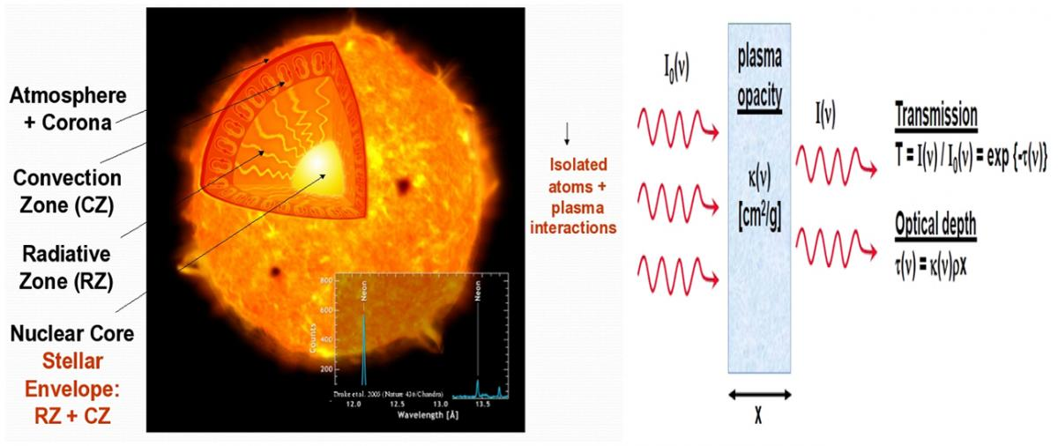
- Παραγωγή ενέργειας στους αστρικούς πυρήνες
Στους αστρικούς πυρήνες παράγεται ενέργεια μέσω θερμοπυρηνικής σύντηξης (καύσης). Η διαδικασία της σύντηξης είναι ανάλογη με τις συνθήκες (θερμοκρασία και πίεση). Η ενέργεια από την αλληλεπίδραση των νετρίνων με την ύλη του αστεριού είναι αμελητέα.
Η καύση του Υδρογόνου
Έχει ως παράγωγο ένα άτομο Ηλίου, από την σύντηξη 4 ατόμων Υδρογόνου. Η απόδοση (μετατροπή μάζας σε ενέργεια) είναι 0,7%, δεκαπλάσια από κάθε άλλη διαδικασία σύντηξης. Υπάρχουν 2 βασικά είδη θερμοπυρηνικής σύντηξης του Υδρογόνου. Η αλυσίδα πρωτονίου- πρωτονίου πήρε το όνομά της από την πρώτη αντίδρασή της, την ένωση 2 πρωτονίων (πυρήνων Υδρογόνου) σε πυρήνα Δευτερίου. Η αλυσίδα πρωτονίου- πρωτονίου συμβαίνει σε μικρότερη θερμοκρασία από τις υπόλοιπες θερμοπυρηνικές αντιδράσεις, και έχει την μικρότερη εξάρτηση από αυτήν. Κυριαρχεί στους πυρήνες των αστεριών μικρής μάζας (ως 2,3 ηλιακές).
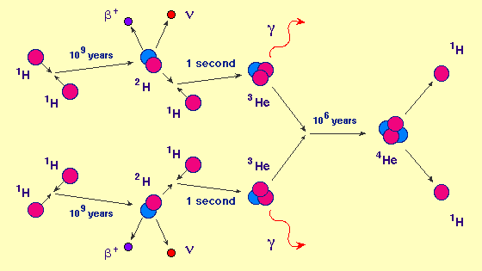
Ο κύκλος Άνθρακα- Άζωτο- Οξυγόνο (CNO) κυριαρχεί σε υψηλότερες θερμοκρασίες, με τα παραπάνω χημικά στοιχεία να λειτουργούν ως καταλύτες για την σύντηξη Υδρογόνου σε Ήλιο. Είναι πιο εξαρτώμενος από την θερμοκρασία, με την αύξηση της θερμοκρασίας να αυξάνεται και ο ρυθμός σύντηξης. Έτσι κυριαρχεί στους θερμότερους πυρήνες των αστεριών μεσαίας (2,3 ως 8 ηλιακές) και μεγάλης μάζας (πάνω από 8 ηλιακές).
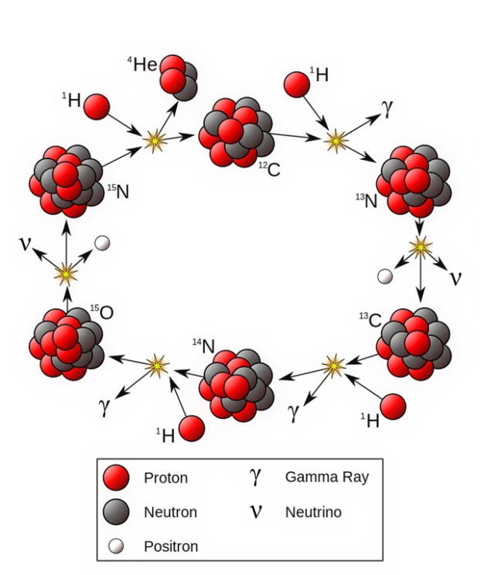
Η καύση του Ηλίου και μετά
Παράγει βασικά Άνθρακα και Οξυγόνο, με την διαδικασία 3^{α} (σύντηξη 3 ατόμων Ηλίου). Συμβαίνει αφού έχει εξαντληθεί το Υδρογόνο στον αστρικό πυρήνα. Τότε η πίεση και η θερμοκρασία (100 εκατομμύρια βαθμοί) στον πυρήνα είναι σημαντικά αυξημένες. Έχει 10 φορές μικρότερη απόδοση από τον κύκλο CNO. Η καύση του Άνθρακα και βαρύτερων χημικών στοιχείων συμβαίνει σε πολύ μεγαλύτερη θερμοκρασία,500- 800 εκατομμύρια Κ, που μπορεί να αναπτυχθεί μόνο στους πυρήνες των αστεριών μεγάλης μάζας. Η βασική διαδικασία είναι, μετά από αλυσίδα αντιδράσεων, να συντήκεται ένας πυρήνας Ηλίου (α) με έναν βαρύτερο πυρήνα και να σχηματίζεται ένας πυρήνας ακόμη βαρύτερου χημικού στοιχείου. Μάλιστα όταν η θερμοκρασία ξεπεράσει το 1 δις Κ αναπτύσσεται το φαινόμενο της φωτοδιάσπασης (photodistintegration), με την οποία διασπώνται, από την ισχυρή ακτινοβολία γ που παράγεται σε τέτοιους αστρικούς πυρήνες, οι ατομικοί πυρήνες με πιο αδύνατους δεσμούς (διάσπαση α, πυρήνα Ηλίου). Όταν στον αστρικό πυρήνα κυριαρχήσει ο Σίδηρος, δεν παράγεται πλέον ενέργεια. Η σύντηξη του Σιδήρου είναι ενδόθερμη.
Ένας διαφορετικός μηχανισμός δημιουργεί τα βαρύτερα του Σιδήρου χημικά στοιχεία, η σύλληψη νετρονίων (neutron capture). Στους ερυθρούς γίγαντες δημιουργείται ένα μεγάλο πλήθος ελεύθερων νετρονίων. Ένα μέρος τους συλλαμβάνεται από ατομικούς πυρήνες. Τα ισότοπα με πολλά νετρόνια είναι ασταθή και διασπώνται μέσω διάσπασης β. Σε αυτή την διαδικασία νετρόνια στον ατομικό πυρήνα μπορούν να μετατραπούν σε πρωτόνια, δημιουργώντας έτσι βαρύτερα χημικά στοιχεία. Αν ο μέσος χρόνος σύλληψης νετρονίου ξεπερνάει τον χρόνο για τη διάσπαση β, πρόκειται για την αργή διαδικασία σύλληψης νετρονίων (slow neutron capture process), ενώ αν όχι πρόκειται για την ταχεία διαδικασία σύλληψης νετρονίων (rapid neutron capture process). Η πρώτη συμβαίνει στους γίγαντες μεσαίας μάζας και η δεύτερη στις εκρήξεις σουπερνόβα. Κάποια βαριά χημικά στοιχεία δημιουργούνται κατά τις συγχωνεύσεις αστέρων νετρονίων.
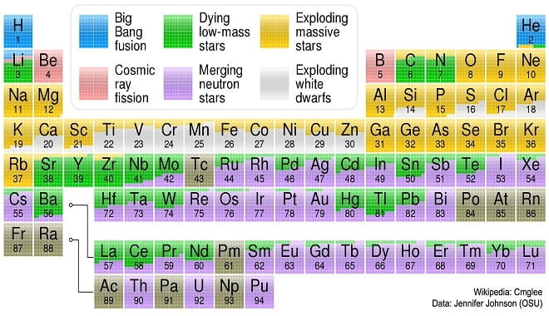

- Κύρια ακολουθία: Ηλικία μηδέν (zero age Main Sequence), αστρική μάζα
Ηλικία μηδέν θεωρούμε την φάση όπου στα νεαρά αστέρια (μόλις έχουν δημιουργηθεί από το μοριακό τους νεφέλωμα) η συρρίκνωση θέρμανε αρκετά τον πυρήνα ώστε να πυροδοτηθεί η σύντηξη του Υδρογόνου. Το αστέρι θεωρείται ομοιογενές και σε θερμική ισορροπία, και δεν μεταβάλλεται σημαντικά η κατάστασή του όσο παραμένει στην κύρια ακολουθία (καύση Υδρογόνου σε Ήλιο στον πυρήνα). Ουσιαστικά η ηλικία του αστεριού αρχίζει να μετράει από αυτήν την φάση (ηλικία μηδέν στην κύρια ακολουθία). Η εξέλιξη από πρωτοαστέρα σε αστέρι κυρίας ακολουθίας έχει συγκεκριμένο χρονοδιάγραμμα, ανάλογα την αστρική μάζα και την μεταλλικότητα.
Η κύρια ακολουθία χωρίζεται σε ανώτερη και κατώτερη (αστρική μάζα). Στην πρώτη ο αστρικός πυρήνας χαρακτηρίζεται από την συναγωγή και ακολουθεί η περιοχή ακτινοβολίας, ενώ το αντίθετο συμβαίνει στην κατώτερη κύρια ακολουθία. Σε αυτή η πυκνότητα στον πυρήνα είναι μεγαλύτερη, ενώ στα αστέρια μεγάλης μάζας η θερμοκρασία και πίεση είναι πολύ αυξημένες. Ο κύκλος CNO, επειδή έχει μεγάλη εξάρτηση από την θερμοκρασία, έχει ως αποτέλεσμα η παραγωγή ενέργειας (σύντηξη) να γίνεται βασικά σε μια μικρή κεντρική περιοχή του πυρήνα. Αυτή η έντονη ροή ενέργειας από το κέντρο του πυρήνα τον κάνει να είναι εκτεταμένος. Σε αστέρια με 50 ηλιακές μάζες ο πυρήνας περιέχει το 65% της αστρικής μάζας (ανάλογα, το 25% για τον ήλιο μας). Αστέρια πολύ μεγάλης μάζας παρουσιάζουν συναγωγή ως την επιφάνεια (αστέρια πλήρως συναγωγής, fully convective stars). Επίσης τα αστέρια με μικρότερη μάζα από 0,25 ηλιακές είναι πλήρως συναγωγής, η ζώνη συναγωγής μπαίνει όλο και περισσότερο στον πυρήνα, όσο μικρότερη είναι η αστρική μάζα, λόγω μικρότερης θερμοκρασίας στον πυρήνα.
Το κατώτερο όριο της κύριας ακολουθίας είναι οι 0,1 ηλιακές μάζες, κάτω από αυτό το όριο δεν συμβαίνει θερμοπυρηνική σύντηξη του Υδρογόνου σε Ήλιο (καφέ νάνοι). Στα αστέρια με θερμοκρασία στον πυρήνα ικανή για θερμοπυρηνική σύντηξη το Λίθιο καταστρέφεται. Επειδή τα αστέρια πολύ μικρής μάζας είναι πλήρως συναγωγής, μεταφέρονται τα χημικά στοιχεία από το εσωτερικό τους στην επιφάνεια. Όταν σε ένα σώμα ανιχνεύεται Λίθιο στην επιφάνεια, γνωρίζουμε ότι πρόκειται για σώμα όπου δεν συμβαίνει θερμοπυρηνική σύντηξη.
Στο άκρο της μεγαλύτερης αστρικής μάζας, η πίεση της ακτινοβολίας από την μεγάλης έντασης σύντηξη στο κέντρο του αστρικού πυρήνα μπορεί να έχει ως αποτέλεσμα την απώλεια εξωτερικής αστρικής μάζας, περιορίζοντας το εύρος της ανώτερης δυνατής μάζας για ένα αστέρι.
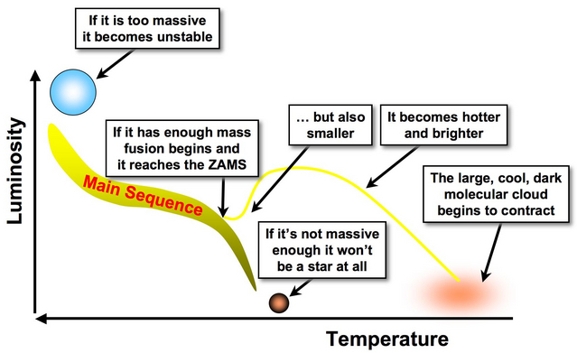

- Από το μοριακό νεφέλωμα στο πρωτοαστέρι
Για να δημιουργηθούν αστέρια σε ένα μοριακό νεφέλωμα, αυτό πρέπει κατά τόπους να γίνει βαρυτικά ασταθές. Με την υπόθεση ότι είναι ομοιογενές, η θερμοκρασία και η πυκνότητα είναι σταθερές σε όλο το νεφέλωμα. Οι συνθήκες που θα φέρουν αστάθεια πρέπει να ικανοποιούν το κριτήριο (αστάθεια) Jeans. Οι διαταραχές μπορεί να προέρθουν από μια συμπίεση του αερίου στο νεφέλωμα, όπως συμβαίνει κατά την σύγκρουση 2 νεφελωμάτων. Σε συνθήκες υδροστατικής ισορροπίας, η πίεση του αερίου εξισορροπεί την βαρύτητα. Πρέπει να συμπιεστεί ένα σημαντικό μέρος του αερίου ώστε να κυριαρχήσει η βαρύτητα, αλλιώς η αύξηση της πίεσης θα φέρει πάλι ισορροπία στο αέριο.
Μία τυπική περιοχή (συμπύκνωμα) που θα καταρρεύσει βαρυτικά σε ένα μοριακό νεφέλωμα έχει θερμοκρασία 10 Κ και μάζα 1,1 ηλιακές. Ενώ η πυκνότητα στο μοριακό νεφέλωμα είναι (10^-24) gcm^-3, στο συμπύκνωμα θα είναι (10^-19) gcm^-3. Η μάζα Jeans (σε μεγαλύτερη μάζα κυριαρχεί η βαρύτητα) για ένα τυπικό μοριακό νεφέλωμα με την παραπάνω πυκνότητα και θερμοκρασία 100 Κ είναι 100.000 ηλιακές. Όμως δεν καταρρέει το νεφέλωμα στο σύνολό του, αλλά περιοχές του που λόγω στροβιλισμών αυξάνουν την πυκνότητά τους. Αυτά τα συμπυκνώματα- θραύσματα του νεφελώματος καταρρέουν βαρυτικά πολύ πιο σύντομα από ότι θα έκανε ολόκληρο το νεφέλωμα. Ενώ γενικά οι στροβιλισμοί μέσα σε ένα νεφέλωμα ενισχύουν την κινητική του ενέργεια, κάνοντάς το πιο ανθεκτικό στην βαρυτική κατάρρευση, στα συμπυκνώματα οι στροβιλισμοί αυξάνουν την πυκνότητα. Αυτή η διαδικασία ονομάζεται κατάτμηση νεφελώματος μέσω στροβιλισμών και βαρύτητας (gravoturbulent cloud fragmentation). Με αυτή την διαδικασία αναπτύσσονται συμπυκνώματα και νήματα πυκνού αερίου στο νεφέλωμα. Κατά την κατάρρευση μπορεί να σημειωθεί και περαιτέρω κατάτμηση, επειδή η μάζα Jeans γίνεται όλο και πιο μικρή. Αυτός είναι και ο λόγος που δημιουργούνται πολλά αστέρια μικρής μάζας. Η κατάτμηση συνεχίζεται όσο η κατάρρευση παραμένει χονδρικά ισόθερμη. Θα σταματήσει μόλις η ύλη γίνει αδιαφανείς, και η θέρμανση που αποκτάει το αέριο λόγω της συρρίκνωσης σε μικρότερο χώρο, εγκλωβίζεται σε αυτό. Να σημειώσουμε ότι η ψύξη του αερίου είναι πολύ πιο αποτελεσματική σε μεγάλη μεταλλικότητα. Στο πρώιμο σύμπαν, λόγω της σχεδόν μηδενικής μεταλλικότητας, η κατάτμηση έφτανε μόνο ως τις 100 ηλιακές μάζες.
Υπάρχουν άλλες 2 δυνάμεις στην κατάρρευση που φαίνονται να αλληλοεξουδετερώνονται, η στροφορμή (που εμποδίζει την κατάρρευση) και τα μαγνητικά πεδία. Τα μαγνητικά πεδία μπορούν να απομακρύνουν στροφορμή από ένα σύστημα, εκτρέποντας φορτισμένα σωματίδια, όπως ιόντα, έξω από το σύστημα. Η ύλη στο τελικό στάδιο της κατάρρευσης δεν εισέρχεται σφαιρικά, αλλά σε έναν δίσκο προσαύξησης γύρω από το (σε δημιουργία) πρωτοαστέρι. Ο δίσκος, το πρωτοαστέρι και η ύλη γύρω τους (από το νεφέλωμα) αλληλεπιδρούν με έναν σύνθετο τρόπο, με εισροές και εκροές ύλης, πάλι με πρωταγωνιστές τα μαγνητικά πεδία και την στροφορμή.

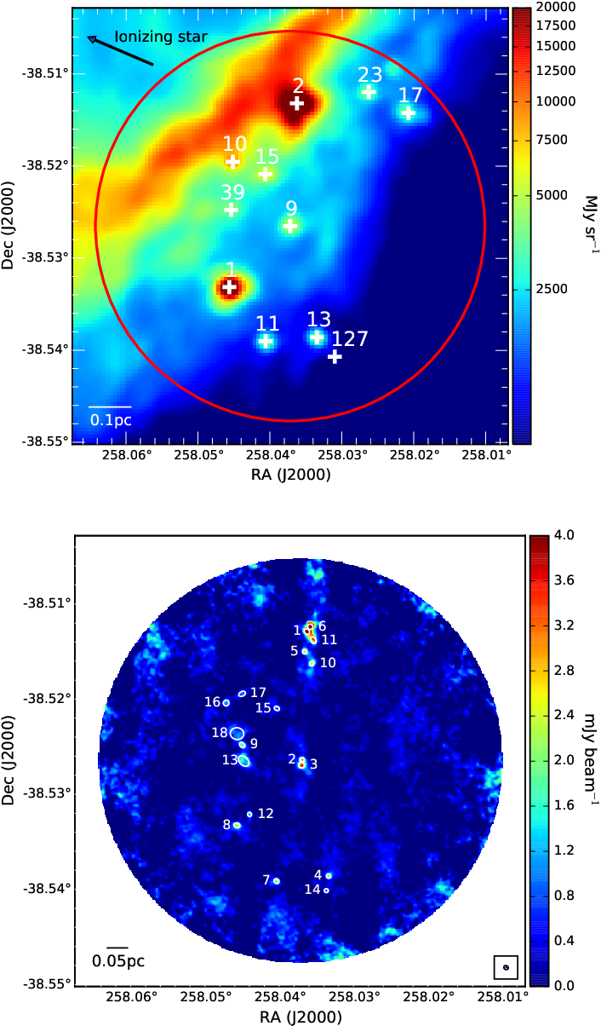

- Ο σχηματισμός των πρωτοαστέρων
Αρχικά το συμπύκνωμα ύλης που καταρρέει από το μοριακό νεφέλωμα είναι διαφανής (διαπερατό στην ακτινοβολία) και σχεδόν ισόθερμο, με θερμοκρασία 10Κ. Όταν αυξηθεί σημαντικά η αδιαφάνεια στο συμπύκνωμα θα θερμανθεί πρώτα η κεντρική του περιοχή. Η ακτινοβολία μπορεί να διαφύγει πιο εύκολα από τις εξωτερικές περιοχές του συμπυκνώματος. Έτσι η κατάρρευση σταματάει (λόγω αυξημένης πίεσης από την αύξηση της θερμοκρασίας) πρώτα στην κεντρική περιοχή. Το θεωρητικό μοντέλο εδώ περιέχει την παραδοχή ότι αυτή η κεντρική περιοχή έχει αποκτήσει θερμοδυναμική ισορροπία και η γύρω της εξωτερική ύλη του συμπυκνώματος βρίσκεται σε ελεύθερη πτώση. Θεωρούμε με ασφάλεια ότι αυτή η ύλη έχει στροφορμή, με αποτέλεσμα να σχηματίσει έναν δίσκο προσαύξησης γύρω από την κεντρική περιοχή, μέσω του οποίου εισέρχεται σε αυτήν. Δημιουργούνται συνθήκες αστάθειας, η πυκνότητα στην κεντρική περιοχή αυξάνεται ραγδαία ενώ παραμένει σχετικά σταθερή στις εξωτερικές περιοχές. Η κεντρική περιοχή συρρικνώνεται όλο και περισσότερο με αποτέλεσμα η ύλη που εισέρχεται σε αυτήν να αποκτάει υπερηχητική ταχύτητα. Έτσι δημιουργείται ένα σφαιρικό κρουστικό μέτωπο. Σε αυτό το μέτωπο η εισερχόμενη ύλη θα απελευθερώσει την κινητική της ενέργεια. Αυτή θα διαφύγει μέσω ακτινοβολίας, αυξάνοντας σημαντικά την λαμπρότητα της κεντρικής περιοχής (πυρήνα) του συμπυκνώματος. Αυτός ο υδροστατικός πυρήνας θυμίζει κιόλας αστέρι, αλλά ενώ σε ένα αστέρι η πίεση της επιφάνειας είναι μηδενική (η επιφάνεια ισορροπεί βαρυτικά λόγω της πίεσης από το εσωτερικό του αστεριού), εδώ πρέπει να έχει πίεση που να αντισταθμίζει την πίεση της εισερχόμενης ύλης. Μία άλλη διαφορά είναι ότι εδώ η πηγή ενέργειας βρίσκεται στην επιφάνεια του πυρήνα (ενέργεια από την συσσώρευση ύλης), ενώ στα αστέρια στο εσωτερικό τους.
Όταν το αέριο στον πυρήνα θερμανθεί στους 2000 Κ (λόγω συσσώρευσης ύλης και συρρίκνωσης) το μοριακό Υδρογόνο διασπάται σε ατομικό. Αυτό συμβαίνει όταν ο πυρήνας συρρικνωθεί στην μισή από την αρχική του διάμετρο, με διπλάσια μάζα. Όταν διασπαστεί όλο το μοριακό Υδρογόνο σε ατομικό ο πυρήνας πλέον ονομάζεται πρωτοαστέρας. Για ένα αστέρι με 1 ηλιακή μάζα στην κύρια ακολουθία, σε αυτή την φάση έχει 1,3 ηλιακές ακτίνες διάμετρο και θερμοκρασία 20000 Κ, με μάζα (1,5 Χ 10^-3) ηλιακές. Ο ρυθμός συσσώρευσης ύλης ελαττώνεται σταδιακά. Ο δίσκος προσαύξησης έχει απώλεια μάζας λόγω του αστρικού ανέμου από το πρωτοαστέρι και των πιδάκων που αναπτύσσονται στους πόλους του.
Για έναν εξωτερικό παρατηρητή το συμπύκνωμα παραμένει αδιαφανές στο οπτικό φάσμα, φαίνεται μόνο στο υπέρυθρο. Αυτό επηρεάζει την αρχική θέση της γραμμής εξέλιξης στο διάγραμμα H/R. Όσο συνεχίζεται η συσσώρευση ύλης το πρωτοαστέρι δεν βρίσκεται σε υδροστατική ισορροπία. Στα αστέρια μικρής μάζας η συσσώρευση ύλης σταματάει αρκετά πριν την έναρξη της θερμοπυρηνικής σύντηξης. Όμως στα αστέρια μεγάλης μάζας η κατάρρευση συνεχίζεται και όταν έχει αρχίσει η θερμοπυρηνική σύντηξη. Όταν το αστέρι αποχωριστεί από την ύλη γύρω του θα γίνει ορατό, κάτι που συμβαίνει στα αστέρια μεγάλης μάζας μετά την έναρξη της θερμοπυρηνικής σύντηξης, άρα δεν μπορεί να καθοριστεί σημείο εισόδου στην κύρια ακολουθία (ZAMS, zero age main sequence, σημείο εισόδου στο διάγραμμα H/R).
Αφού έχει σταματήσει η συσσώρευση ύλη, το αστέρι αποκτάει θερμοδυναμική ισορροπία με μια σχετικά με το εσωτερικό του ψυχρή επιφάνεια.
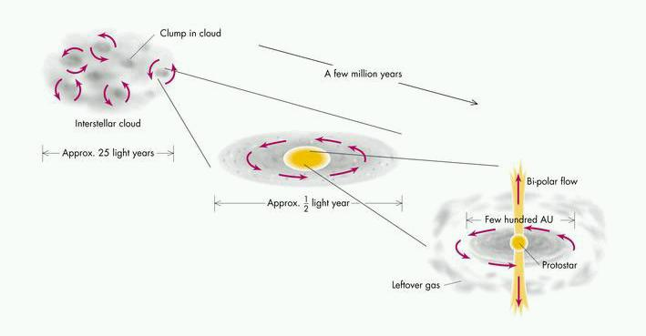
- Μπαίνοντας στην κύρια ακολουθία
Πριν δημιουργηθούν στον αστρικό πυρήνα οι κατάλληλες συνθήκες (θερμοκρασία) ώστε να αρχίσει η θερμοπυρηνική σύντηξη, η ενέργεια του αστεριού πηγάζει από την συρρίκνωση. Έτσι απελευθερώνεται ένα μέρος της βαρυτικής ενέργειας του πρωτοαστέρα. Υπάρχει ένα ελάχιστο όριο αστρική μάζας, που επιτρέπει να αναπτυχθεί θερμοκρασία 10 εκατομμύρια Κ ώστε να σημειωθεί θερμοπυρηνική σύντηξη. Κάτω από αυτό το όριο (0,08 ηλιακές μάζες) το αστέρι δεν συντήκει το Υδρογόνο και δεν μπαίνει ποτέ στην κύρια ακολουθία. Θα είναι ένας καφέ νάνος. Η καύση του Ηλίου συμβαίνει μόνο σε αστέρια με μισή ηλιακή μάζα και πάνω. Η καύση του Άνθρακα απαιτεί 6 ηλιακές μάζες, και τα αστέρια με πάνω από 8 ηλιακές μάζες δεν αποκτούν πυρήνα εκφυλλισμένης ύλης (πυκνής ύλης που δεν μπορεί να συντηχθεί) κατά την διαδικασία σύντηξης χημικών στοιχείων.
Όταν το αστέρι (με μάζα πάνω από 0,08 ηλιακές) μπει στην κύρια ακολουθία, η λαμπρότητά του (ακτινοβολία) θα προέρχεται από την θερμοπυρηνική σύντηξη στον πυρήνα και όχι πια από την συρρίκνωση. Δηλαδή θα πηγάζει από το κέντρο του και όχι από τις εξωτερικές του περιοχές. Σε ένα αστέρι με ηλιακή μάζα θα αρχίσει να γίνεται σημαντικός ο κύκλος CNO πριν η θερμοκρασία στον πυρήνα φτάσει αυτή της καύσης του Υδρογόνου με την αλυσίδα πρωτονίου- πρωτονίου. Στους 1 εκατομμύριο Κ το 12C θα συντηχθεί σε 14N. Η σύντηξη σε Οξυγόνο είναι πολύ πιο αργή, με αποτέλεσμα να μην ολοκληρώνεται όλος ο παραπάνω κύκλος. Όμως αυτή η διαδικασία θα απελευθερώσει αρκετή ενέργεια ώστε να σταματήσει η συρρίκνωση του αστεριού. Η μεγάλη εξάρτηση της παραπάνω διαδικασίας σύντηξης από την θερμοκρασία την περιορίζει στο κέντρο του αστεριού. Αναπτύσσεται ένας πυρήνας με το 10% της συνολικής μάζας του αστεριού. Αρχίζει η θερμοπυρηνική σύντηξη με την αλυσίδα πρωτονίου- πρωτονίου που μεταστοιχειώνει το H σε 3He, καθώς ελαττώνεται το 12C. 3He + 3He δίνει σαν τελικό προϊόν 4He. Στα αστέρια μεσαίας (πάνω από 2,3 ηλιακές) και μεγάλης μάζας (πάνω από 8 ηλιακές) κυριαρχεί ο κύκλος CNO στον αστρικό πυρήνα.
Τα αστέρια μεγάλης μάζας μπαίνουν στην κύρια ακολουθία (φτάνουν στο σημείο ZAMS, zero main sequence age) πολύ πιο σύντομα από τα μικρής μάζας. Αυτό το παρατηρούμε στα διαγράμματα H/R πολύ νεαρών αστρικών σμηνών, όπου μόνο τα αστέρια μεγάλης μάζας έχουν μπει στην κύρια ακολουθία.

- Η εξέλιξη του ηλίου- αστέρια στην κύρια ακολουθία
Στη Γη υπάρχουν αποδείξεις ότι η λαμπρότητα του ήλιου είναι αρκετά σταθερή τα τελευταία 3 δις έτη. Από ραδιενεργά στοιχεία στη Γη προκύπτει ότι η ηλικία του ήλιου είναι στα 4,57 δις έτη. Όλο αυτό το διάστημα ο ήλιος καίει Υδρογόνο σε Ήλιο στον πυρήνα του, κυρίως με την αλυσίδα πρωτονίου- πρωτονίου. Ο ήλιος μας είναι το καλύτερα μελετημένο αστέρι. Από τους νόμους του Κέπλερ για το ηλιακό σύστημα μπορούμε να υπολογίσουμε με ακρίβεια την μάζα, την ακτίνα και την λαμπρότητά του. Από τον νόμο Stefan- Boltzmann βρίσκουμε την επιφανειακή του θερμοκρασία. Η ηλιοσεισμολογία μας προσφέρει την μελέτη του εσωτερικού του ηλίου (με την εκτίμηση της ταχύτητας του ήχου στο εσωτερικό του). Με μεγάλη ακρίβεια γνωρίζουμε την χημική του σύσταση (την αναλογία όλων των χημικών στοιχείων του).
Το μοριακό βάρος στην κεντρική περιοχή του ήλιου αυξάνεται, λόγω εμπλουτισμού σε Ήλιο από την θερμοπυρηνική σύντηξη του Υδρογόνου. Αυτό έχει ως αποτέλεσμα την μικρή αύξηση της λαμπρότητας. Ο ήλιος μετακινείται ελάχιστα προς τα αριστερά στο διάγραμμα H/R.
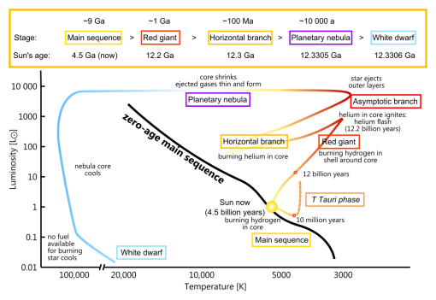
Ο ήλιος αρχικά ήταν πλήρως συναγωγής. Σε ηλικία 1,7 εκατομμυρίων ετών κυριάρχησε η ακτινοβολία στην πυρήνα του. Περισσότερο από το 80% της μάζας του βρίσκεται στο εσωτερικό 40% της ακτίνας του. Η θερμοκρασία αυξάνεται κατά 2 τάξεις μεγέθους από την επιφάνεια ως το εσωτερικό 20% της ακτίνας του. Η ζώνη συναγωγής φτάνει ως βάθος 0,71 της ηλιακής ακτίνας. Τα νετρίνα από τον ήλιο μας δείχνουν την περιοχή παραγωγής τους, τον ηλιακό πυρήνα, μιας και δεν αλληλεπιδρούν με την ύλη του ήλιου στην έξοδό τους από αυτόν. Η ροή τους μας βοηθάει στην εκτίμηση της θερμοκρασίας του πυρήνα (15,7 εκατομμύρια Κ).
Η εξέλιξη στην κύρια ακολουθία
Κατά την παραμονή ενός αστεριού στην κύρια ακολουθία, η απώλεια ενέργειας από την επιφάνεια αναπληρώνεται μέσω της θερμοπυρηνικής σύντηξης του Υδρογόνου σε Ήλιο, στον αστρικό πυρήνα. Τα αστέρια με μάζα 0,1 ως 1 ηλιακή, με πυρήνα ακτινοβολίας, έχουν μεγάλη συγκέντρωση της περιοχής σύντηξης, ενώ στα μεγαλύτερης μάζας αστέρια η σύντηξη είναι πιο εκτεταμένη στον πυρήνα συναγωγής. Όταν ο αστρικός πυρήνας γεμίσει με Ήλιο, η καύση του Υδρογόνου συνεχίζεται σε φλοιό γύρω του. Αυτός ο φλοιός είναι πολύ πιο εκτεταμένος από τον πυρήνα. Ακόμα και για αστέρια 1 ηλιακής μάζας η θερμοπυρηνική σύντηξη στον φλοιό έχει βασικό μηχανισμό τον κύκλο CNO.
Οι γραμμές εξέλιξης στο διάγραμμα H/R (στην κύρια ακολουθία το αστέρι παραμένει σχεδόν αμετακίνητο στο διάγραμμα) είναι παρόμοιες για τα αστέρια με πυρήνα συναγωγής. Για τα αστέρια μικρότερης μάζας με πυρήνα ακτινοβολίας η αύξηση της λαμπρότητας είναι πολύ πιο απότομη μετά την κύρια ακολουθία. Η συναγωγή στα εξωτερικά του πυρήνα στρώματα εμπλουτίζει την αστρική επιφάνεια με βαρύτερα στοιχεία από το αστρικό εσωτερικό. Εκτός από την αναλογία των βαρύτερων χημικών στοιχείων, σημαντικός παράγοντας σε αυτόν τον εμπλουτισμό είναι και η επιτάχυνση των σωματιδίων των χημικών στοιχείων.
Στα αστέρια με μάζα πάνω από 10 ηλιακές, ο πυρήνας συρρικνώνεται σημαντικό όσο γεμίζει με Ήλιο. Η περιοχή έξω από τον πυρήνα γίνεται ασταθής και παρουσιάζει ταλαντώσεις. Με αυτόν τον τρόπο μεταφέρονται βαρύτερα χημικά στοιχεία από τον πυρήνα στις εξωτερικές περιοχές του αστεριού (semiconvection). Αυτή η αργή ανάμειξη της ύλης μοιάζει με διάχυση. Οι μεταβολές στην θερμοκρασία του πυρήνα επηρεάζουν τον παραπάνω μηχανισμό.

- Η καύση Ηλίου στα αστέρια μεσαίας μάζας
Όταν ο αστρικός πυρήνας έχει γεμίσει με Ήλιο και γύρω του συντήκεται το Υδρογόνο σε Ήλιο, τα στρώματα μετά τον φλοιό σύντηξης διαστέλλονται, ενώ ο πυρήνας συστέλλεται. Η ενέργεια που απελευθερώνεται με την συρρίκνωση του πυρήνα κινείται προς το αστρικό εξωτερικό, με αποτέλεσμα ο πυρήνας να μην είναι ισόθερμος. Τα αστέρια μεσαίας και μεγάλης μάζας έχουν αρχικά σχετικά μικρή πυκνότητα στον πυρήνα, με αποτέλεσμα να μην εκφυλίζεται ο πυρήνας Ηλίου κατά την συρρίκνωση, αλλά να ανεβαίνει η θερμοκρασία του. Όταν φτάσει τους 100 εκατομμύρια Κ, αρχίζει η σύντηξη του Ηλίου. Σταματάει η συρρίκνωση του πυρήνα και το αστέρι αποκτάει θερμοδυναμική και υδροστατική ισορροπία. Για ένα αστέρι 5 ηλιακών μαζών, η φάση της συρρίκνωσης του πυρήνα διαρκεί 3,26 εκατομμύρια έτη και η ακτίνα του έχει μεγαλώσει 15 φορές (ερυθρός γίγαντας). Υπάρχει ένα κενό στο διάγραμμα H/R (Hertzsprung gap), ανάμεσα στην κύρια ακολουθία και τον κλάδο των ερυθρών γιγάντων, που οφείλεται στην γρήγορη μετάβαση του αστεριού από την μία κατάσταση στην άλλη (δεν παρατηρούμε αστέρια σε αυτή την εξελικτικά σύντομη φάση).
Σε αυτή τη φάση η εξωτερική περιοχή συναγωγής εξαπλώνεται σε μεγαλύτερο βάθος μέσα στο αστέρι. Αυτό βοηθάει στην ανάδυση ύλης από το εσωτερικό, όπου αυτή έχει εμπλουτιστεί λόγω σύντηξης του Υδρογόνου. Αυτό το φαινόμενο ονομάζεται πρώτο επεισόδιο ανάδυσης (first dredge- up event), και εμπλουτίζει την αστρική επιφάνεια με χημικά στοιχεία από το εσωτερικό του (αυτό εμφανίζεται στο φάσμα του αστεριού). Για παράδειγμα, ενώ η αναλογία 12 C/ 13 C ήταν στο 90, πέφτει στο 20. Πρόκειται για ύλη που συμμετείχε στην σύντηξη με τον κύκλο CNO. Αυξάνεται το Άζωτο σχετικά με τον Άνθρακα. Η μεγάλη εξάρτηση της καύσης Ηλίου από την θερμοκρασία περιορίζει την σύντηξη σε μια μικρή κεντρική περιοχή του αστεριού, περιορίζοντας τον πυρήνα στο 4% της συνολικής αστρικής μάζας, πολύ λιγότερο από ότι στην καύση του Υδρογόνου. Αρχικά η αντίδραση που κυριαρχεί στην σύντηξη είναι 3 α (πυρήνες Ηλίου) σε 12 C. Με την αύξηση του 12 C στον πυρήνα, κυριαρχεί η αντίδραση 12 C + α =16 O. Όταν το Ήλιο λιγοστέψει αρκετά στον πυρήνα περισσότερος Άνθρακας μετατρέπεται σε Οξυγόνο, παρά παράγεται από την σύντηξη Ηλίου. Έτσι δημιουργείται μια ισορροπία στην αναλογία του Οξυγόνου και του Άνθρακα. Όσο μεγαλύτερη είναι η μάζα του αστεριού, αυξάνεται και η αναλογία του Οξυγόνου έναντι στον Άνθρακα.
Για ένα αστέρι πάντα με 5 ηλιακές μάζες, η καύση του Ηλίου στον πυρήνα διαρκεί 16 εκατομμύρια έτη, 5 φορές λιγότερο από την παραμονή του στην κύρια ακολουθία. Αυτό το χρονικό διάστημα δείχνει μεγάλο, επειδή ο πυρήνας έχει συρρικνωθεί και η καύση του Ηλίου έχει το 10% της απόδοσης της καύσης του Υδρογόνου. Η εξήγηση είναι ότι η κύρια πηγή ενέργειας του αστεριού σε αυτή τη φάση είναι η καύση Υδρογόνου σε φλοιό. Έτσι αυτή η φάση αστρικής εξέλιξης, όπου το αστέρι αποκτάει μια σημαντικής χρονικής διάρκειας ισορροπία ονομάζεται και κύρια ακολουθία Ηλίου (Helium main sequence).
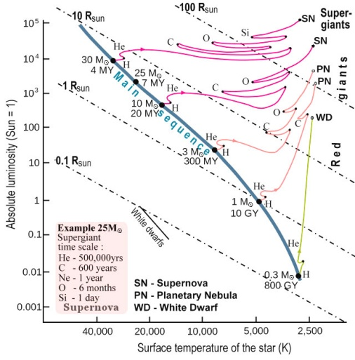
Οι παλλόμενοι αστέρες
Οι εσωτερικές διεργασίες στην εξέλιξη ενός αστεριού έχουν ως αποτέλεσμα την περιοδική συρρίκνωση και διαστολή του. Το αστέρι ταλαντώνεται (oscillation) και παρατηρούμε την ανάπτυξη παλμών. Οι Κηφείδες είναι μια χαρακτηριστική κατηγορία παλλόμενων αστεριών (ονομάζονται μεταβλητοί λόγω μεταβολής της λαμπρότητας). Αυτά τα αστέρια (έχουν 4- 20 φορές τη μάζα του ήλιου και είναι εξελιγμένοι γίγαντες) έχουν περίοδο μεταβλητότητας ανάλογη με την μάζα τους, άρα μετρώντας την μεταβλητότητα μπορούμε να γνωρίζουμε την απόλυτη λαμπρότητά τους. Αυτό μας βοηθάει στην εκτίμηση της απόστασης ενός Κηφείδη. Ουσιαστικά οι παλμοί δημιουργούνται επειδή η περιοχή κοντά στην επιφάνεια, στο εσωτερικό του αστεριού, θερμαίνεται από την καύση σε φλοιό και ιονίζεται πλήρως. Έτσι αποκτάει αδιαφάνεια, και η πίεση της ακτινοβολίας την αναγκάζει να διασταλεί (μαζί με την αστρική επιφάνεια). Η διαστολή αυτή φέρνει ψύξη, που άρει τον ιονισμό κάνοντας την ύλη διαφανής. Η ακτινοβολία διαφεύγει, η ύλη συρρικνώνεται ξανά και ξεκινάει ένας νέος κύκλος.
Υπάρχει μια περιοχή στην κύρια ακολουθία, η λωρίδα αστάθειας (instability strip). Εκεί φιλοξενούνται πολλές κατηγορίες μεταβλητών αστέρων. Μικρούς παλμού παρουσιάζουν όλα τα αστέρια, ακόμη και στην κύρια ακολουθία. Ένας τρόπος παρατήρησης του εσωτερικού του ηλίου μας είναι η μελέτη των ταλαντώσεων της επιφάνειας, η ηλιοσεισμολογία.
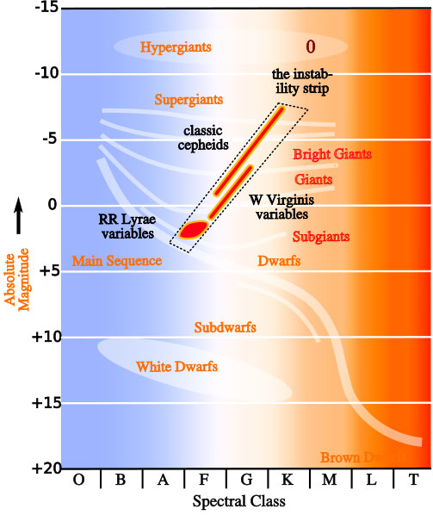

Το τέλος της σύντηξης
Όταν όλο το Ήλιο στον αστρικό πυρήνα έχει συντηχθεί σε Άνθρακα, Οξυγόνο και Νέον (αναλογίες αυτών ανάλογα την αστρική μάζα), στα αστέρια μικρής και μεσαίας μάζας παύει η σύντηξη στον πυρήνα. Τότε το αστέρι έχει έναν εσωτερικό φλοιό σύντηξης Ηλίου σε Άνθρακα και έναν εξωτερικό σύντηξης Υδρογόνου σε Ήλιο. Ο πυρήνας αυξάνει σε μάζα (από τον Άνθρακα που παράγεται εξωτερικά του) και συρρικνώνεται. Η περιοχή με Ήλιο ανάμεσα στους 2 φλοιούς καύσης διαστέλλεται, με αποτέλεσμα να σταματάει η καύση Υδρογόνου στον εξωτερικό φλοιό, λόγω ελάττωσης της θερμοκρασίας. Η μάζα του πυρήνα υπέρ- διπλασιάζεται. Το αστέρι συρρικνώνεται και με την αύξηση της θερμοκρασίας αρχίζει πάλι η καύση Υδρογόνου στον εξωτερικό φλοιό. Η ζώνη μεταφοράς διεισδύει βαθειά στο εσωτερικό, με αποτέλεσμα να σημειωθεί το δεύτερο επεισόδιο ανάδυσης υλικού (second dredge up). Η καύση του Ηλίου είναι πολύ ευαίσθητη στην θερμοκρασία και έχει πολύ πιο γρήγορο ρυθμό από την καύση του Υδρογόνου. Το αστέρι παρουσιάζει έντονη αστάθεια και αναπτύσσει έναν αργό και πυκνό αστρικό άνεμο (ασυμπτωτικό κλάδο). Θα απολέσει σε σύντομο χρονικό διάστημα όλη την μάζα εξωτερικά του πυρήνα. Ο πυρήνας θα εξελιχτεί σε έναν καυτό λευκό νάνο από εκφυλλισμένη ύλη, που για ένα σύντομο χρονικό διάστημα (μερικές δεκάδες χιλιάδες έτη) θα ιονίζει το πλανητικό νεφέλωμα που δημιουργήθηκε από την ύλη που διέφυγε του αστέρα.

- Η καύση Ηλίου στα αστέρια μεγάλης μάζας
Στα αστέρια μεγάλης μάζας (πάνω από 8 ηλιακές μάζες) ο πυρήνας συναγωγής καταλαμβάνει σχετικά μεγάλο μέρος του αστεριού. Επίσης, τα αστέρια μεγάλης μάζας παρουσιάζουν σημαντική απώλεια μάζας ακόμη και όταν βρίσκονται στην κύρια ακολουθία. Μάλιστα υπάρχει μια κατηγορία τους, τα αστέρια Wolf- Rayet, που χάνουν όλο το στρώμα Υδρογόνου τους (από επίδραση συνοδού αστέρα). Επίσης τα αστέρια μεγάλης μάζας παρουσιάζουν ταχύτατη περιστροφή, στο όριο της διατήρησης της βαρυτικής συνοχής. Αυτό ενισχύει την ανάμειξη της εσωτερικής με την εξωτερική ύλη. Όλα τα παραπάνω φέρνουν μεγάλη αβεβαιότητα στην θεωρία εξέλιξής τους.
Όσο εξελίσσεται ένα αστέρι μεγάλης μάζας μετά την καύση Υδρογόνου στον πυρήνα (εκτός κύριας ακολουθίας) συρρικνώνεται ο πυρήνας του. Η παραγωγή ενέργειας μέσω μεταστοιχείωσης όλο και βαρύτερων χημικών στοιχείων συμβαίνει όλο και πιο κεντρικά στο αστέρι, με αποτέλεσμα ο πυρήνας συναγωγής να περιορίζεται σε μέγεθος και σε μάζα. Εξωτερικά του πυρήνα αναπτύσσονται φλοιοί καύσης Υδρογόνου και Ηλίου αρχικά, και μετά βαρύτερων χημικών στοιχείων. Αναπτύσσεται μια περιοχή έξω από τον πυρήνα όπου εναλλάσσονται η συναγωγή και η ακτινοβολία ως κυρίαρχοι μηχανισμοί μεταφοράς ενέργειας.
Ένα αστέρι με 15 ηλιακές μάζες θα παραμείνει στην κύρια ακολουθία για 9,35 εκατομμύρια έτη, και θα καίει Ήλιο στον πυρήνα του για 1,3 εκατομμύρια έτη. Παράλληλα θα γίνει ένας ερυθρός υπέρ- γίγαντας.
Η απώλεια μάζας μέσω αστρικών ανέμων είναι πολύ σημαντική στην εξέλιξη ενός αστέρα μεγάλης μάζας. Οι αστρικοί άνεμοι σε αυτά τα αστέρια προκαλούνται από την εξωτερική του πυρήνα περιοχή ακτινοβολίας, άρα ενισχύονται με την αύξηση της θερμοκρασίας. Ένα αστέρι με 15 ηλιακές μάζες θα χάσει 1,15 ηλιακές μάζες στην κύρια ακολουθία. Ένα αστέρι με αρχική μάζα 50 ηλιακές θα χάσει, μετά από τα 4,5 εκατομμύρια έτη παραμονής του στην κύρια ακολουθία, 4,5 ηλιακές μάζες. Η απώλεια μάζας αυξάνεται με την μεταλλικότητα του αστεριού.
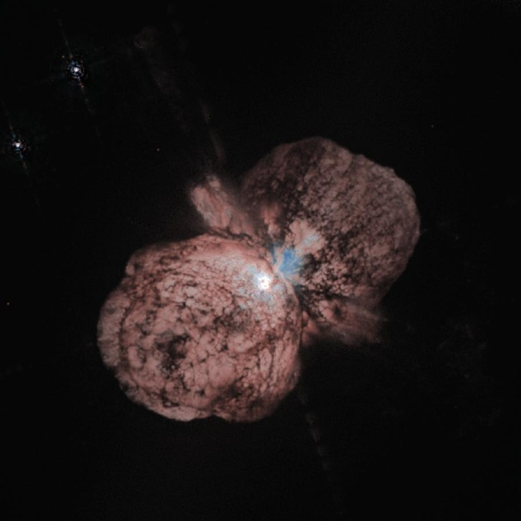

- Η καύση Ηλίου στα αστέρια μικρής μάζας
Η εξέλιξη των μικρής μάζας αστέρων μετά την καύση του Υδρογόνου στον πυρήνα διαφέρει σημαντικά από αυτή των αστεριών μεσαίας και μεγάλης μάζας. Ο πυρήνας δεν παρουσιάζει συναγωγή (πυρήνας ακτινοβολίας) και υπάρχει σημαντικός βαθμός εκφυλισμού της ύλης προς το τέλος της παραμονής στην κύρια ακολουθία ή αμέσως μετά, λόγω μεγάλης πυκνότητας. Η μετάβαση από την καύση του Υδρογόνου στον πυρήνα στην καύση του σε φλοιό γίνεται με ομαλό τρόπο. Ο πυρήνας έχει αρχική μάζα 0,1 ηλιακές για ένα αστέρι με 1 ηλιακή μάζα. Όταν το αστέρι αποκτήσει ισόθερμο πυρήνα εκφυλλισμένου Ηλίου, θα βρίσκεται σε θερμοδυναμική ισορροπία. Έτσι δεν θα συρρικνωθεί απότομα ο πυρήνας του. Ενώ στα αστέρια μεγάλης μάζας η ανάφλεξη του Ηλίου συμβαίνει μέσω αύξησης θερμοκρασίας του πυρήνα, στα αστέρια μικρής μάζας η αργή συρρίκνωση του πυρήνα δεν ισοδυναμεί άμεσα με αύξηση της θερμοκρασίας, λόγω εκφυλλισμένης ύλης. Η θερμοκρασία του πυρήνα είναι παρόμοια με αυτή στον φλοιό καύσης Υδρογόνου και αργεί να αυξηθεί σε 100 εκατομμύρια βαθμούς ώστε να αρχίσει η σύντηξη του Ηλίου. Πρώτα πρέπει η μάζα του πυρήνα να ξεπεράσει ένα κρίσιμο όριο (εμπλουτίζεται από την καύση Υδρογόνου στον φλοιό). Αυτό σημαίνει ότι η φάση καύσης Υδρογόνου σε φλοιό έχει σημαντική διάρκεια. Η συρρίκνωση του πυρήνα συνοδεύεται με την διαστολή του φλοιού καύσης Υδρογόνου. Με την αύξηση της μάζας του πυρήνα αυξάνεται η θερμοκρασία του φλοιού σύντηξης και η λαμπρότητα του αστεριού. Όταν ο πυρήνας ενός αστεριού μικρής μάζας φτάσει τις 0,48 ηλιακές μάζες, αρχίζει η θερμοπυρηνική σύντηξη του Ηλίου.

Ο κλάδος των ερυθρών γιγάντων
Ένα αστέρι με 1,3 ηλιακές μάζες έχει στην κύρια ακολουθία 1,9 ηλιακές λαμπρότητες και επιφανειακή θερμοκρασία 6700 Κ. Η ζώνη συναγωγής φτάνει μέχρι το 95% της ακτίνας του προς τον πυρήνα. Κατά την φάση καύσης Υδρογόνου σε φλοιό, η συναγωγή επηρεάζει το 70% της μάζας του αστεριού, με αποτέλεσμα την ανάδυση υλικού από το εσωτερικό του (first dredge up). Η λαμπρότητά του στον κλάδο των ερυθρών γιγάντων αυξάνεται σταθερά μέχρι ο φλοιός καύσης Υδρογόνου να συναντήσει την περιοχή όπου φτάνει η συναγωγή. Το αστέρι έχει διασταλεί σημαντικά και η επιφανειακή του θερμοκρασία έχει ελαττωθεί.
Helium flash
Στην εκφυλλισμένη ύλη του πυρήνα Ηλίου η πίεση είναι ανεξάρτητη της θερμοκρασίας. Έτσι με την αύξηση της θερμοκρασίας δεν αυξάνεται η πίεση, με αποτέλεσμα να μην διαστέλλεται ο πυρήνας. Αυτό έχει ως αποτέλεσμα να αυξάνεται δραματικά η θερμοκρασία (δεν ψύχεται ο πυρήνας λόγω διαστολής), και να σημειώνεται υπερβολική παραγωγή ενέργειας μέσω της θερμοπυρηνικής σύντηξης, μόλις αρθεί ο εκφυλισμός (Helium flash). Κατά το Helium flash η τοπική λαμπρότητα του πυρήνα (εκπομπή φωτονίων) ξεπερνάει την λαμπρότητα ενός γαλαξία, αλλά δεν φτάνει ως την αστρική επιφάνεια. Απορροφάται από τα εξωτερικά στρώματα μη εκφυλλισμένης ύλης, με αποτέλεσμα αυτά να διαστέλλονται. Η ύλη στον πυρήνα παύει να είναι εκφυλλισμένη μετά από ένα κρίσιμο όριο θερμοκρασίας και σταθερής πυκνότητας. Ο πυρήνας πλέον μπορεί να διασταλεί (αυξάνεται πάλι η πίεση) και ελέγχεται η θερμοκρασία. Αυτό σημαίνει ότι η καύση του Ηλίου γίνεται πλέον ομαλά.
Μία σημαντική λεπτομέρεια είναι η εξής. Στο κέντρο του πυρήνα παράγονται νετρίνα. Αυτά διαφεύγουν του αστεριού σχεδόν χωρίς να αλληλεπιδράσουν με την ύλη του. Όμως χτίζουν έναν ενεργειακό πυθμένα, με αποτέλεσμα η μέγιστη θερμοκρασία να μη είναι στο κέντρο του πυρήνα, αλλά λίγο εξωτερικά του. Άρα υπάρχει ροή ενέργεια από τον πυρήνα προς τα έξω, αλλά και προς τα μέσα. Τα νετρίνα μεταφέρουν αυτή την εισερχόμενη ενέργεια. Και το Helium flash σημειώνεται γύρω από το κέντρο του πυρήνα, όπως και η σύντηξη του Ηλίου. Όσο μεγαλύτερη είναι η μάζα του αστεριού, τόσο πιο κοντά στο κέντρο του πυρήνα μεταστοιχειώνεται το Ήλιο. Το Helium flash αυξάνει σημαντικά την θερμοκρασία της περιοχής του, με αποτέλεσμα η καύση Ηλίου να πετυχαίνεται όλο και πιο κοντά στο κέντρο του πυρήνα. Κατά την διάρκεια του Helium flash, ο φλοιός καύσης Υδρογόνου διαστέλλεται τόσο ώστε να παύσει σε αυτόν η σύντηξη (ψύχεται λόγω διαστολής). Όταν συρρικνωθεί και πάλι αρχίζει ξανά η σύντηξη Υδρογόνου σε αυτόν. Όταν το αστέρι βρεθεί πλέον στον οριζόντιο κλάδο των γιγάντων (όπου παραμένει σταθερή η θερμοκρασία του), ο πυρήνας αποτελείται ήδη κατά 5% από Άνθρακα. ‘Ένα κενό στην παραπάνω θεωρία είναι η συμπεριφορά της συναγωγής κατά το Helium flash, και αν το τελευταίο και η ανάφλεξη του Ηλίου συμβαίνουν συμμετρικά στον πυρήνα. Επίσης δεν έχουμε παρατηρησιακά δεδομένα, ώστε να γνωρίζουμε αν κατά το Helium flash διαφεύγει ύλη από την αστρική επιφάνεια. Αν δεν υπάρχει συμμετρία στην ανάφλεξη του Ηλίου, θα προκληθεί αστάθεια την περιοχή.
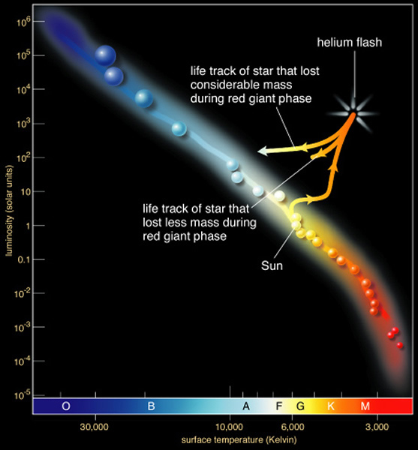

Μετά το Helium flash
Μετά την εκρηκτική φάση του Helium flash ακολουθεί μια ομαλή φάση καύσης Ηλίου στον πυρήνα. Ένα καλό πεδίο μελέτη εξελιγμένων αστεριών μικρής μάζας αποτελούν τα σφαιρωτά σμήνη. Περιέχουν παλαιά μικρής μάζας αστέρια παρόμοιας ηλικίας και μάζας. Παρατηρούμε ότι ο οριζόντιος κλάδος σε αυτά είναι αρκετά εκτεταμένος, που σημαίνει ότι τα αστέρια βιώνουν διαφορετικό ρυθμό απώλειας μάζας σε αυτόν (ή κατά το Helium flash). Πιθανών η μικρή διαφορά στην απώλεια μάζας από την αστρική επιφάνεια πριν το Helium flash να αποτυπώνεται στον οριζόντιο κλάδο, δηλαδή αστέρια με ίδια μάζα πυρήνα να έχουν διαφορετική εξωτερική μάζα. Αυτό μπορεί να οφείλεται σε διαφορά μεταλλικότητας (σε πολλά σφαιρωτά υπάρχουν 2 αστρικοί πληθυσμοί σχεδόν ίδιας ηλικίας αλλά με διαφορές στην μεταλλικότητα), αλλά και στην επίδραση από συνοδό αστέρα (διπλά αστέρια).
Η ανάμειξη της ύλης του πυρήνα, λόγω συναγωγής, με ύλη από τον φλοιό μπορεί να εμπλουτίσει τον πυρήνα σε καύσιμο, με αποτέλεσμα την ανάπτυξη παλμών. Όταν ο πυρήνας γεμίσει με Άνθρακα και Οξυγόνο, η θερμοπυρηνική σύντηξη θα συμβαίνει σε έναν εσωτερικό φλοιό (Ήλιο σε Άνθρακα) και έναν εξωτερικό (Υδρογόνο σε Ήλιο). Το αστέρι βρίσκεται πλέον στον ασυμπτωτικό κλάδο.

- Η εξέλιξη στον ασυμπτωματικό κλάδο
Τα αστέρια μικρής και μεσαίας μάζας (ως 8 ηλιακές μάζες) δεν αναπτύσσουν αρκετή θερμοκρασία στον πυρήνα για την σύντηξη του Άνθρακα. Η καύση πλέον γίνεται σε 2 φλοιούς, έναν εσωτερικό και αρκετά ασταθή φλοιό καύσης Ηλίου σε Άνθρακα και έναν πιο εξωτερικό όπου συντήκεται το Υδρογόνο σε Ήλιο, που αποτελεί και την βασική πηγή λαμπρότητας του αστεριού, και οι 2 με την διαδικασία του κύκλου CNO. Ένα αστέρι ε αυτή την φάση βρίσκεται στον ασυμπτωτικό κλάδο (AGB, asymptotic giant branch) του διαγράμματος H/ R. Αρχικά όταν έχει συντηχθεί όλο το Ήλιο στον πυρήνα η θερμοκρασία του φλοιού καύσης Υδρογόνου ελαττώνεται, με αποτέλεσμα την διακοπή της σύντηξης εκεί. Σε αυτή την φάση, για αστέρια από 4 ως 8 ηλιακές μάζες, η συναγωγή φέρνει στην αστρική επιφάνεια υλικό από το εσωτερικό. Σημειώνεται το δεύτερο επεισόδιο ανάδυσης (second dredge up). Ο φλοιός καύσης Ηλίου διαστέλλεται και πλησιάζει τα όρια του (ακόμα ανενεργού) φλοιού καύσης Υδρογόνου. Η καύση Ηλίου απαιτεί θερμοκρασία 100 εκατομμύρια Κ (δεκαπλάσια από την θερμοκρασία σύντηξης του Υδρογόνου), με αποτέλεσμα να θερμανθεί αρκετά το Υδρογόνο ώστε να πυροδοτηθεί η σύντηξη στον εξωτερικό φλοιό. Η καύση του Ηλίου είναι πολύ ευαίσθητη στην θερμοκρασία. Αυτό σημαίνει ότι με μικρή αύξηση της θερμοκρασίας του πυρήνα, λόγω συρρίκνωσης, η αύξηση της θερμοκρασίας του φλοιού καύσης Ηλίου επιταχύνει σημαντικά τον ρυθμό σύντηξης, χωρίς να συμβαίνει κάτι ανάλογο στον φλοιό Υδρογόνου. Το αστέρι γίνεται ασταθές λόγω της κατάσταση με τους 2 φλοιούς σύντηξης και αναπτύσσονται επαναλαμβανόμενοι θερμικοί παλμοί (thermal pulses). Ιδίως στα αστέρια μικρής μάζας η επιφανειακή θερμοκρασία και λαμπρότητα παρουσιάζουν έντονες διακυμάνσεις. Στα αστέρια μεσαίας μάζας η μάζα πάνω από τους 2 φλοιούς είναι αρκετή ώστε να αποσβέσει μεγάλο μέρος των παλμών.
Αν ο φλοιός καύσης Ηλίου πλησιάσει αρκετά τα εξωτερικά στρώματα του αστεριού που αποτελούνται από Υδρογόνο, η μεγάλη αύξηση της θερμοκρασίας στην περιοχή μπορεί να επιταχύνει πολύ την καύση του Υδρογόνου σε φλοιό. Οι φλοιοί καύσης τείνουν να συρρικνώνονται, με αποτέλεσμα η αστάθεια του αστεριού να αυξάνεται.
Ο αστρικός πυρήνας δεν επηρεάζεται από τους παλμούς. Συρρικνώνεται σε λευκό νάνο Άνθρακα- Οξυγόνου. Οι παλμοί έχουν ως αποτέλεσμα το αστέρι να χάνει, με έναν αργό, σχετικά ψυχρό αλλά και πυκνό αστρικό άνεμο αρκετή μάζα. Σε μερικές δεκάδες χιλιάδες έτη θα έχει χάσει τα εξωτερικά του στρώματα (και τους 2 φλοιούς σύντηξης) και στο διάγραμμα θα κινείται οριζόντια προς τα αριστερά. Αυξάνεται η επιφανειακή θερμοκρασία αφού σχεδόν αποκαλύπτεται ο πυρήνας αλλά ελαττώνεται η λαμπρότητα λόγω μικρής πλέον αστρικής επιφάνειας. Μέχρι την δημιουργία πλανητικού νεφελώματος το αστέρι θα ονομάζεται μετά ασυμπτωτικού κλάδου (post- AGB star). Το πλανητικό νεφέλωμα δημιουργείται επειδή ένας πιο αραιός και ταχύς αστρικός άνεμος σε αυτή την φάση συγκρούεται με την ύλη που απώλεσε το αστέρι νωρίτερα στον ασυμπτωματικό κλάδο. Όταν αποκαλυφτεί ο αστρικός πυρήνας, ως λευκός νάνος από εκφυλλισμένη ύλη, θα ιονίσει το νεφέλωμα κάνοντάς το να λάμπει. Ο λευκός νάνος για δεκάδες χιλιάδες έτη θα έχει αρκετά υψηλή θερμοκρασία για αυτό (μερικές δεκάδες χιλιάδες Κ). Θα έχει μάζα από 0,3 ως 1,4 ηλιακές και μέγεθος όσο η Γη μας.
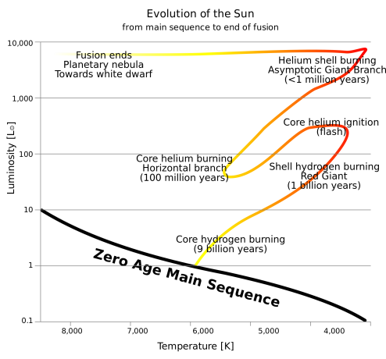

Οι θερμικοί παλμοί και η συναγωγή
Αρχικά η αύξηση της παραγωγής ενέργειας από την καύση Ηλίου σε φλοιό δεν αποτυπώνεται στην αστρική επιφάνεια. Παράλληλα ελαττώνεται η καύση του Υδρογόνου στον εξωτερικό φλοιό, λόγω διαστολής και ψύξης της περιοχής πάνω από τον φλοιό καύσης Ηλίου. Όταν όμως σταθεροποιηθεί η καύση Ηλίου σε φλοιό, η εσωτερική περιοχή από τον πυρήνα μέχρι και τους φλοιούς αρχίζει να συρρικνώνεται (λόγω παραγωγής Άνθρακα που πέφτει προς τον πυρήνα), με αποτέλεσμα την αύξηση της καύσης του Υδρογόνου. Η συρρίκνωση θα φέρει αύξηση της θερμοκρασίας, που σημαίνει αύξηση του ρυθμού σύντηξης του Ηλίου, και την αρχή ενός νέου κύκλου συρρίκνωσης- διαστολής που αποτυπώνεται πλέον ως παλμός στην αστρική επιφάνεια. Για ένα αστέρι με αρχική μάζα 5 ηλιακές, οι παλμοί σε αυτό το στάδιο αστρικής εξέλιξης έχουν συχνότητα στα 4000 έτη περίπου. Όσο πιο μεγάλη είναι η μάζα του πυρήνα τόσο πιο σύντομο είναι το χρονικό διάστημα που το αστέρι θα παρουσιάζει αυτούς τους παλμούς (κάποιες δεκάδες χιλιάδες έτη). Γενικά η εξέλιξη των αστεριών μεσαίας μάζας είναι πολύ πιο σύντομη από αυτή των αστεριών μικρής μάζας. Έτσι παρατηρούμε λευκούς νάνους σε αστρικά σμήνη μερικών εκατοντάδων εκατομμυρίων ετών, όπως οι Πλειάδες, οι Υάδες και οι Πρέσπες. Τα αστέρια μικρής μάζας θα περάσουν μόνο καμιά δεκαριά παλμούς, που όμως επηρεάζουν την αστρική επιφάνεια και μπορούν να παρατηρηθούν. Η απώλεια μάζας κατά τους παλμούς είναι σημαντική και αλλάζει την δομή του αστεριού. Ανάμεσα στους παλμούς κυριαρχεί η απώλεια μάζας από τον ισχυρό αστρικό άνεμο. Η απώλεια μάζας μπορεί να φτάσει την 1 ηλιακή σε 100.000 έτη. Ένα αστέρι με αρχική μάζα 6 ηλιακές θα καταλήξει σε λευκό νάνο 1 ηλιακής μάζας. Η δημιουργία σκόνης στην (ψυχρή) ύλη που διαφεύγει από το αστέρι στον ασυμπτωτικό κλάδο είναι σημαντική.
Η εξωτερική ζώνη συναγωγής του αστεριού (OCZ, outer convection zone) εκτείνεται από τον φλοιό καύσης Υδρογόνου μέχρι την αστρική επιφάνεια. Κατά τους παλμούς το εσωτερικό όριό της αρχικά μετακινείται προς τα έξω και μετά επανέρχεται. Η εσωτερική ζώνη συναγωγής (ISCZ, intershell convection zone) ανάμεσα στους 2 φλοιούς μπορεί να μεταφέρει Υδρογόνο προς το εσωτερικό και Άνθρακα (από την καύση του Ηλίου) προς την εξωτερική ζώνη μεταφοράς. Αυτή η διαδικασία ονομάζεται τρίτο επεισόδιο ανάδυσης (third dredge up), χαρακτηριστικό στο φάσμα των αστεριών Άνθρακα (carbon stars). Αυτά τα αστέρια στον ασυμπτωτικό κλάδο έχουν αναλογία Άνθρακα / Οξυγόνο >1 στην επιφάνεια.
Ένα άλλο φαινόμενο στα αστέρια μεσαίας μάζας είναι η ανάφλεξη του κατώτερου μέρους της εξωτερικής ζώνης, που αποτυπώνεται με την αναλογία 12C / 14N στην αστρική επιφάνεια, και ονομάζεται HBB (hot bottom burning). Μπορεί να επαναφέρει ένα αστέρι Άνθρακα σε αστέρι Οξυγόνου (C / O >1). Στα αστέρια στον ασυμπτωτικό κλάδο δημιουργούνται χημικά στοιχεία όπως 14N, 18O, 22Ne, 26Al, όλα χημικά στοιχεία που παράγονται με την αργή απορρόφηση νετρονίων (s process).
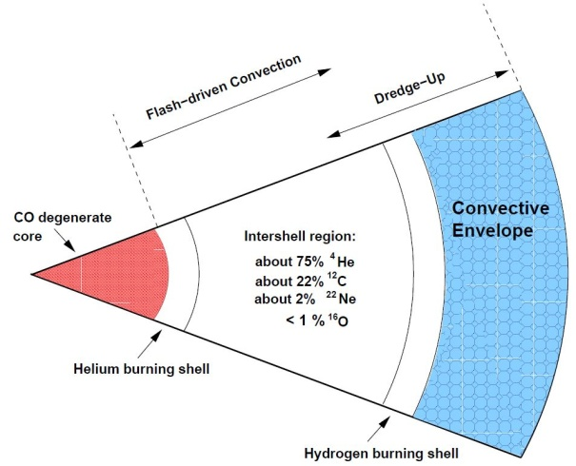

Η εξέλιξη ενός αστεριού ως τον ασυμπτωτικό κλάδο
Ένα αστέρι με 2 ηλιακές μάζες θα παραμείνει στην κύρια ακολουθία για 1 δις έτη. Στον κλάδο των ερυθρών γιγάντων θα βρίσκεται για 58 εκατομμύρια έτη, καίγοντας Υδρογόνο σε φλοιό γύρω από τον πυρήνα Ηλίου. Τότε θα σημειωθεί το Helium flash, και η καύση του Ηλίου στον πυρήνα θα διαρκέσει 177 εκατομμύρια έτη. Το αστέρι στην συνέχεια, με πυρήνα Άνθρακα- Οξυγόνου, θα ανέβει στον ασυμπτωματικό κλάδο για 18 εκατομμύρια έτη. Τα τελευταία 2,6 εκατομμύρια έτη θα παρουσιάσει παλμούς, και κατά τον τελευταίο η επιφανειακή του θερμοκρασία θα είναι μόλις 2000 Κ. Σε λίγες χιλιάδες έτη θα καταλήξει ως ένας λευκός νάνος με μάζα 0,54 ηλιακές.
Αστέρια Υπέρ - ασυμπτωτικού κλάδου (Super- AGB stars)
Ένα αστέρι με 8-10 ηλιακές μάζες βρίσκεται εξελικτικά ανάμεσα στα αστέρια μεσαίας και μεγάλης μάζας. Σε αυτά τα αστέρια μπορεί να σημειωθεί ανάφλεξη του Άνθρακα αν ευνοούν οι συνθήκες συναγωγής στον πυρήνα. Για να θερμανθεί ο πυρήνας αρκετά για την καύση του Άνθρακα θα πρέπει να φτάσει τα 700 εκατομμύρια Κ. Για αυτό απαιτείται μάζα του πυρήνα πάνω από 1 ηλιακή. Τότε σημειώνεται ένα ανάλογο του Helium flash, έκκεντρο Carbon flash (εκρηκτική σύντηξη μετά την άρση του εκφυλισμού της ύλης στις εξωτερικές περιοχές του πυρήνα). Ο πυρήνας Άνθρακα και Οξυγόνου διαστέλλεται λόγω θέρμανσης. Αυτό έχει ως συνέπεια να ψυχθεί και να μετριαστεί η σύντηξη του Άνθρακα, άρα να συρρικνωθεί ο πυρήνας. Σημειώνεται μια δεύτερη ανάφλεξη του Άνθρακα, αυτή τη φορά κεντρική λόγω μικρού πλέον βαθμού εκφυλισμού. Αυτή η φάση θα διαρκέσει μερικές χιλιάδες έτη και μετά θα συντήκεται Άνθρακας σε φλοιό ακτινοβολίας γύρω από έναν πυρήνα Νέον- Οξυγόνου. Στο αστέρι σε όλη αυτή την εξέλιξη η συναγωγή θα οδηγήσει σε ανάδυση υλικού από το εσωτερικό στην επιφάνεια. Η μεγάλη παραγωγή νετρίνων που διαφεύγουν από το αστέρι έχει ως αποτέλεσμα την ψύξη του φλοιού καύσης Άνθρακα, και τώρα το αστέρι έχει ως μόνη πηγή ενέργειας τον φλοιό καύσης Ηλίου. Φυσικά η καύση αυτή είναι ασταθής, αναπτύσσονται παλμοί και περιοδικά αναφλέγεται το Υδρογόνο. Έτσι αυτά τα αστέρια έχουν τις ίδιες ιδιότητες με τα αστέρια του ασυμπτωματικού κλάδου, αλλά είναι πιο λαμπρά. Αυτός είναι ο λόγος που ονομάζονται υπέρ- ασυμπτωματικού κλάδου αστέρια. Μπορούν να περάσουν και χίλιους θερμικούς παλμούς. Αν η μάζα του πυρήνα δεν ξεπεράσει τις 1,37 ηλιακές μάζες το αστέρι θα σχηματίσει έναν λευκό νάνο Νέον- Οξυγόνου. Αν ο πυρήνας ξεπεράσει τις 1,37 ηλιακές μάζες θα συνεχίσει την θερμοπυρηνική σύντηξη όπως τα αστέρια μεγάλης μάζας. Αν είναι πολύ κοντά σε αυτό το όριο, ο εκφυλισμένος πυρήνας θα αποτελείται από Νέον και Οξυγόνο. Θα εξελιχτεί σε σουπερνόβα σύλληψης ηλεκτρονίων (electron- capture supernova), λόγω σύλληψης νετρονίων από τα χημικά στοιχεία 24Mg, 24Na. Η πίεση των ηλεκτρονίων, που αντισταθμίζει την βαρύτητα μετά την παύση της θερμοπυρηνικής σύντηξης, θα ελαττωθεί με αποτέλεσμα την βαρυτική κατάρρευση του πυρήνα. Θα απομείνει ένα αστέρι νετρονίων μικρής μάζας.
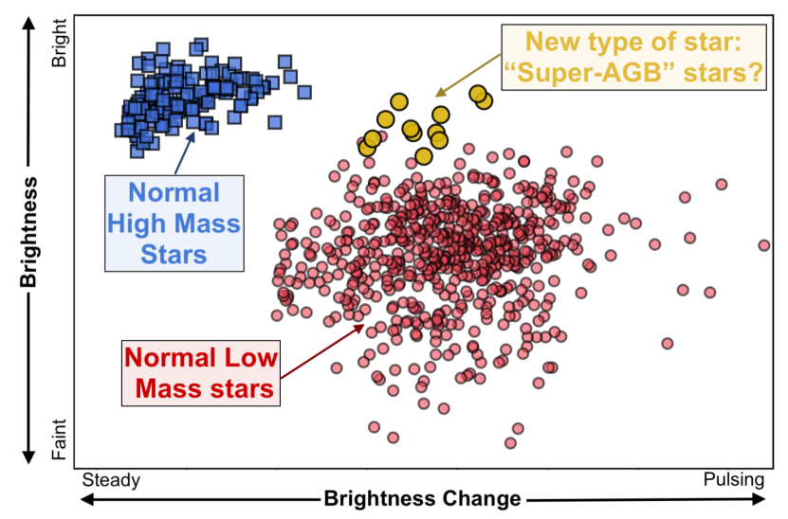

- Ύστερες φάσεις εξέλιξης του αστρικού πυρήνα
Ο πυρήνας ενός αστεριού περνάει τον κύκλο : σύντηξη σε βαρύτερο χημικό στοιχείο- εξάντληση της καύσιμης ύλης- συρρίκνωση (λόγω παύσης σύντηξης) –θέρμανση του πυρήνα- σύντηξη σε βαρύτερο χημικό στοιχείο. Κάθε νέος κύκλος διαρκεί λιγότερο από τον προηγούμενο. Αυτό συμβαίνει γιατί ελαττώνεται η ενεργειακή απόδοση της σύντηξης στα βαρύτερα χημικά στοιχεία, με αποτέλεσμα να απαιτείται πιο έντονος ρυθμός καύσης, με χαρακτηριστικό την πολύ μεγαλύτερη διάρκεια καύσης του Υδρογόνου στον πυρήνα από ότι του Ηλίου. Επίσης ελαττώνεται το μέγεθος του πυρήνα. Αντίθετα, οι φλοιοί καύσης μπορεί να συνεχίσουν την σύντηξη για πολλούς κύκλους σύντηξης του πυρήνα. Ενώ στα αστέρια μικρής και μεσαίας μάζας η σύντηξη στον πυρήνα παύει μόλις αυτός γεμίσει από Άνθρακα και Οξυγόνο, στα αστέρια μεγάλης μάζας φτάνει μέχρι τον πυρήνα Σιδήρου- Νικελίου. Σε αυτή την φάση η θερμοπυρηνική σύντηξη θα ήταν ενδόθερμη (θα απαιτούσε περισσότερη ενέργεια για την σύντηξη του πολύ σταθερού πυρήνα Σιδήρου από την ενέργεια που θα απελευθερωνόταν κατά την σύντηξη). Η πυκνότητα του πυρήνα σε αυτή τη φάση είναι η μέγιστη δυνατή.
Οι κύκλοι σύντηξης στον ατομικό πυρήνα μετά την καύση του Άνθρακα είναι πολύ σύντομοι. Έτσι δεν προφταίνουν να αφήσουν σημάδια στην εξωτερική εμφάνιση του αστεριού. Ένας υπεργίγαντας έχει την ίδια εμφάνιση (παραμένει στην ίδια θέση στο διάγραμμα H/R) χωρίς να μπορεί κανείς να διακρίνει αν θα εκραγεί ως σουπερνόβα κατάρρευσης αστρικού πυρήνα (cc, core collapse supernova) σε 10 ημέρες ή σε 10000 έτη. Όσο πιο μεγάλη είναι η μάζα του πυρήνα, τόσο πιο ύστερα στην εξέλιξή του θα αποτελείται από εκφυλισμένη ύλη. Η κρίσιμη μάζα για εκφυλισμό στους αστρικούς πυρήνες είναι 0,08 ηλιακές μάζες για πυρήνα Υδρογόνου, 0,3 για πυρήνα Ηλίου και 0,8 για πυρήνα Άνθρακα. Τα αστέρια μικρής μάζας αποκτούν πυρήνα με εκφυλισμένη ύλη (Ήλιο) μετά την καύση του Υδρογόνου, ενώ τα μεσαίας μάζας μετά την καύση του Ηλίου (πυρήνα Άνθρακα- Οξυγόνου). Οι καφέ νάνοι θα καταλήξουν ως λευκοί νάνοι Υδρογόνου, τα αστέρια ως 0,45 ηλιακές μάζες ως λευκοί νάνοι Ηλίου και τα υπόλοιπα μικρής μάζας, αλλά και τα μεσαίας μάζας αστέρια ως λευκοί νάνοι Άνθρακα- Οξυγόνου. Στα τελευταία στάδια της σύντηξης στους πυρήνες των αστεριών μεγάλης μάζας γίνεται σημαντική η μεταφορά ενέργειας, από τον πυρήνα προς τα έξω, από τα νετρίνα που παράγονται σε πολύ μεγάλο πλήθος στον πυρήνα.
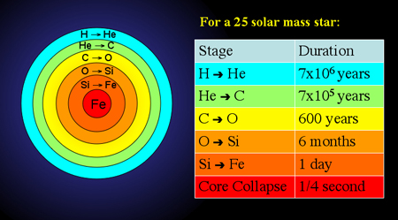

- Τελική κατάρρευση και έκρηξη
Οι λευκοί νάνοι, απομεινάρια αστεριών μικρής και μεσαίας μάζας, δεν θα υποστούν περατέρω εξέλιξη. Απλά θα ψύχονται ως τις 3000 Κ επιφανειακή θερμοκρασία. Μόνο αν απορροφήσουν αρκετή μάζα από συνοδό αστέρα ή συγχωνευτούν με συνοδό λευκό νάνο θα εκραγούν ως SNIa. Το χαρακτηριστικό αυτής της κατηγορίας σουπερνόβα είναι η απουσία του Υδρογόνου στο φάσμα. Τα αστέρια μεγάλης μάζας, στα οποία ο πυρήνας στο τελικό στάδιο ξεπερνάει το όριο Chandrasekhar, θα καταρρεύσουν, με έκρηξη SNcc (core collaps) σε αστέρες νετρινίων και τα πολύ μεγάλα (μάζα του πυρήνα πάνω από 3,4 ηλιακές) σε μαύρη τρύπα. Στα υπέρ- ασυμπτωματικού κλαδου αστέρια, η μάζα του πυρήνα Νέον- Οξυγόνου είναι μικρότερη από 1,37 ηλιακές μάζες, με αποτέλεσμα να μην μπορεί να συντηχθεί το Νέον. Τα χημικά στοιχεία Mg, Na, Ne απορροφούν ηλεκτρόνια σε τέτοιο βαθμό, ώστε να μην επαρκεί η πίεση ηλεκτρονίων να συγκρατήσει το αστέρι, και να καταρρεύσει ο πυρήνας. Για μεγαλύτερη αστρική μάζα, η φωτοδιάσπαση (photodisintegration) από τα Ne, Mg ελαττώνει την ισχύ της ακτινοβολίας γ με αποτέλεσμα την κατάρρευση του πυρήνα (20Ne + γ – 16O + α). Σε εκείνη τη φάση η θερμοκρασία στον πυρήνα είναι στα 3 δις Κ, με αποτέλεσμα η ακτινοβολία να κορυφώνεται στις ακτίνες γ. Η φωτοδιάσπαση κυριαρχεί μόλις η θερμοκρασία αυξηθεί στα 10 δις Κ. Και στις 2 περιπτώσεις η εξέλιξη θα είναι μια κλασσική SN IIcc. Για αρχική αστρική μάζα πάνω από 40 ηλιακές η καύση του Άνθρακα δημιουργεί ζεύγη ηλεκτρονίων- ποζιτρονίων, που επίσης οδηγούν στην κατάρρευση του πυρήνα (SN pair instability).
Οι μηχανισμοί έκρηξης των λευκών νάνων
Οι λευκοί νάνοι αυξάνουν την μάζα τους στο όριο Chandrasekhar, όταν συσσωρεύουν μάζα από συνοδό αστέρα. Στην επιφάνεια καίγεται εκρηκτικά το Υδρογόνο που συσσωρεύεται από τον συνοδό (έκρηξη Νόβα). Το Ήλιο που παράγεται αυξάνει την μάζα του λευκού νάνου. Η συσσώρευση συνεχίζεται μέχρι να ξεπεραστεί το παραπάνω όριο και να αναφλεγεί εκρηκτικά ο Άνθρακας στον πυρήνα. Τότε θα σημειωθεί η έκρηξη SNIa, που έχει ως χαρακτηριστικό την απουσία Υδρογόνου στο φάσμα της.
Μία ακαριαία ανάφλεξη (flash) του εκφυλλισμένου πυρήνα CO (Άνθρακα- Οξυγόνου) έχει ως αποτέλεσμα την πολύ γρήγορη καύση- εξάντληση του CO, με τοπική μόνο εμβέλεια. Τότε η ύλη εξωτερικά του πυρήνα μένει αρχικά ανεπηρέαστη, αλλά μπορεί να αναφλεγεί λόγο συμπίεσης ή μεταφοράς ενέργειας μέσω συναγωγής. Έτσι αναπτύσσεται ένα κρουστικό κύμα ανάφλεξης (combustion front), που μπορεί να εξελιχτεί με 2 διαφορετικούς τρόπους.
Η συμπιεσμένη και θερμασμένη ύλη στο κρουστικό κύμα κινείται μέσα στο αστέρι προς τα έξω με υπερηχητική ταχύτητα. Αν μπορεί να αναφλέξει την ύλη στην πορεία του, τότε το κύμα ανάφλεξης συμπίπτει με το κρουστικό κύμα. Αυτό ονομάζεται μέτωπο πυροκρότησης (detonation front). Απελευθερώνει αρκετή ενέργεια για την εκρηκτική διάλυση του αστεριού. Η ύλη μπροστά από το κύμα αναφλέγεται και μεταστοιχειώνεται με κορύφωση το Νικέλιο. Αυτή η διαδικασία έρχεται σε αντίθεση με το φάσμα μιας έκρηξης SNIa, όπου είναι αισθητή η παρουσία χημικών στοιχείων μεσαίας μάζας.
Αν η συμπίεση από το κρουστικό μέτωπο δεν αναφλέξει την ύλη που συναντάει, τότε η ανάφλεξη γίνεται (αναπτύσσεται η θερμοκρασία σύντηξης) με την μεταφορά ενέργειας, μέσω συναγωγής ή διάδοσης. Το κρουστικό μέτωπο έχει υποηχητική ταχύτητα και ονομάζεται κατάκαυσης (deflagration). Η μεταστοιχείωση γίνεται με πιο αργό ρυθμό (χαμηλότερη πυκνότητα και πίεση από ότι στην πυροκρότηση) και κορυφώνεται στα χημικά στοιχεία μεσαίας μάζας (σύμφωνα με το φάσμα μιας έκρηξης SNIa). Όμως δεν είναι σαφές αν αυτή η διαδικασία έχει αρκετή ισχύ να διαλύσει έναν λευκό νάνο.
Η ορμή της ύλης σε ένα μέτωπο πυροκρότησης ισορροπείται από την μεγάλη πίεση πίσω από το μέτωπο, ενώ στο μέτωπο κατάκαυσης από την ανάκρουση της ύλης που απομακρύνεται πίσω από το μέτωπο. Και στις 2 περιπτώσεις το μέτωπο παρουσιάζει αστάθειες. Μία μέση λύση είναι το μοντέλο delayed detonation, όπου η έκρηξη αρχικά διαδίδεται ως υποηχητική κατάκαυση που επιταχύνεται σε πυροκρότηση, πετυχαίνοντας την τυπική ενέργεια των SNIa στα 10^51 erg.
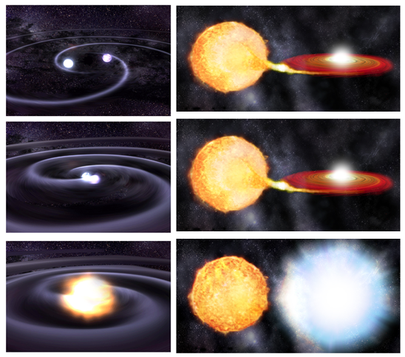

Η κατάρρευση του αστρικού πυρήνα στα αστέρια μεγάλης μάζας
Σε ένα αστέρι μεγάλης μάζας ως 40 ηλιακών μαζών οι διαδοχικοί κύκλοι θερμοπυρηνικής σύντηξης και συρρίκνωσης του πυρήνα σταματούν στον πυρήνα Σιδήρου/ Νικελίου. Τα εκφυλλισμένα πλέον ηλεκτρόνια θα δεσμευτούν από τους ατομικούς πυρήνες, και η πίεση ηλεκτρονίων πλέον δεν επαρκεί να συγκρατήσει την βαρυτική κατάρρευση του αστεριού. Η πυκνότητα του πυρήνα μετά την κατάρρευση πλησιάζει αυτή των αστέρων νετρονίων. Η ύλη δεν μπορεί να συμπιεστεί άλλο, και εκεί τερματίζει η κατάρρευση. Ένα μέρος της κινητικής ενέργειας της αστρικής ύλης που ακολουθάει την κατάρρευση του πυρήνα θα ωθήσει την ύλη προς την αντίθετη κατεύθυνση (σαν αναπήδηση). Το κρουστικό κύμα που θα αναπτυχθεί προς το εξωτερικό του αστεριού θα απολέσει ενέργεια διασπώντας τα άτομα του Σιδήρου (η ύλη ακριβώς έξω από το κέντρο του πυρήνα που θα καταρρεύσει είναι πολύ πλούσια σε Σίδηρο). Έτσι δεν επαρκεί αυτό το κρουστικό κύμα για την εκτίναξη των εξωτερικών στρωμάτων του αστεριού. Όμως ο τεράστιος αριθμός νετρίνων που θα δημιουργηθούν τελικά θα δώσει αρκετή πίεση ώστε να διαλυθεί το αστέρι.
Υπάρχει ισχυρή σύνδεση ανάμεσα στις εκρήξεις σουπερνόβα κατάρρευσης αστρικού πυρήνα και τις εκρήξεις ακτινών γ μεγάλης διάρκειας (ισχυρότατη εκπομπή στις ακτίνες γ για δεκάδες δευτερόλεπτα). Αυτό οφείλεται στην διατήρηση της στροφορμής των υπέρπυκνων αστρικών υπολειμμάτων (αστέρες νετρονίων και μαύρες τρύπες). Αυτά τα αντικείμενα περιστρέφονται ταχύτατα μετά την κατάρρευση, και δημιουργούν έναν δίσκο προσαύξησης γύρω τους από υλικό που ακολουθεί την κατάρρευση. Η ύλη στον δίσκο θερμαίνεται πολύ με αποτέλεσμα να σχηματίζονται πίδακες σχετικιστικών σωματιδίων, αλλά και την εκπομπή ακτινών γ.
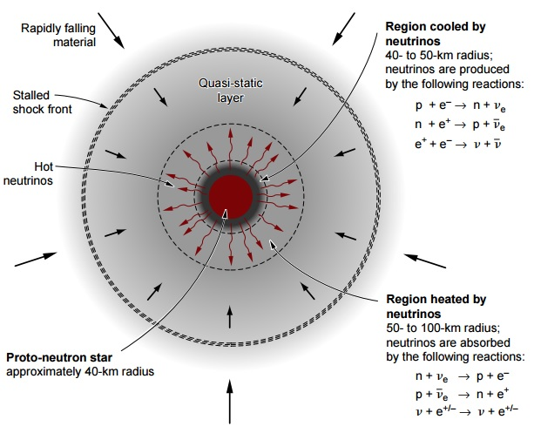

- Τα υπέρπυκνα αντικείμενα
Υπάρχουν 3 είδη υπέρπυκνων αντικειμένων. Οι λευκοί νάνοι με ακτίνα περίπου σαν της Γης και ταχύτητα διαφυγής 2% της ταχύτητας του φωτός. Η πίεση των εκφυλισμένων ηλεκτρονίων εξισορροπεί την βαρύτητα σε αυτά τα αντικείμενα με 1 εκατομμύριο φορές μεγαλύτερη πυκνότητα από αυτή της Γης. Οι αστέρες νετρονίων, με ακτίνα 10 χιλιόμετρα, ταχύτητα διαφυγής 1/3 της ταχύτητας του φωτός και εκατομμύρια φορές μεγαλύτερη πυκνότητα από αυτή των λευκών νάνων. Εξισορροπούν την βαρύτητα μέσω της πίεσης των εκφυλλισμένων νετρονίων. Θυμίζουν τεράστιο ατομικό πυρήνα. Τέλος, οι αστρικές μαύρες τρύπες με διάμετρο 1 χιλιόμετρο και ταχύτητα διαφυγής την ταχύτητα του φωτός.
Οι λευκοί νάνοι
Στο βαθύ εσωτερικό των λευκών νάνων τα εκφυλισμένα ηλεκτρόνια δημιουργούν μια μεγάλη θερμική αγωγιμότητα, με αποτέλεσμα την θερμική ισορροπία. Πιο εξωτερικά η ύλη είναι όλο και λιγότερο εκφυλλισμένη και η μεταφορά θερμότητας συμβαίνει μέσω ακτινοβολίας ή συναγωγής. Η ψύξη των λευκών νάνων είναι αντίστροφα ανάλογη της μάζας τους. Οι λευκοί νάνοι με μικρότερη μάζα έχουν μεγαλύτερη ακτίνα (αντίθετα με ότι συμβαίνει στην κανονική ύλη), άρα και μικρότερη πυκνότητα. Ψύχονται πιο αποτελεσματικά (διαφεύγει πιο εύκολα η ακτινοβολία), ιδίως όταν η επιφάνεια είναι φτωχή σε Υδρογόνο.
Αρχικά, στα πρώτα χιλιάδες έτη, η λαμπρότητα (εκπομπή ακτινοβολίας που αποτελεί και μηχανισμό ψύξης) ενός λευκού νάνου προέρχεται από την σύντηξη του Υδρογόνου σε Ήλιο με τον κύκλο CNO. Μετά από μερικές εκατοντάδες χιλιάδες έτη η ψύξη θα έχει ως κύριο μηχανισμό την εκπομπή νετρίνων. Μετά από 10 εκατομμύρια έτη η μοναδική πηγή παραγωγής ενέργειας είναι η θερμική ενέργεια των ιόντων. Στο 1 δις έτη η επιφάνεια κρυσταλλοποιείται. Η καμπύλη ψύξης των λευκών νάνων αποτελεί μέθοδο εκτίμησης ηλικίας ενός αστρικού πληθυσμού. Να σημειώσουμε ότι αστέρια με μάζα λιγότερη από 0,8 ηλιακές στην κύρια ακολουθία δεν έχουν ακόμη εξελιχτεί σε λευκούς νάνους στην σημερινή ηλικία του σύμπαντος. Για να εξελιχτούν τα αστέρια με μισή ηλιακή μάζα σε λευκούς νάνους Ηλίου, αποφεύγοντας το Helium flash που εμφανίζεται σε μεγαλύτερη μάζα από μισή ηλιακή, θα πρέπει να περάσουν άλλα 70 δις έτη! Σε σφαιρωτά σμήνη (πολύ αρχαίοι αστρικοί πληθυσμοί) έχουμε βρει λευκούς νάνους Άνθρακα- Οξυγόνου με 0,53 μάζες. Όμως πολλοί λευκοί νάνοι στην γειτονιά μας έχουν μάζα μικρότερη από 0,45 ηλιακές μάζες, πιθανότατα λευκοί νάνοι Ηλίου. Αυτό μας δείχνει την ισχυρή απώλεια μάζας των αστεριών στην εξέλιξή τους μέχρι τους λευκούς νάνους.
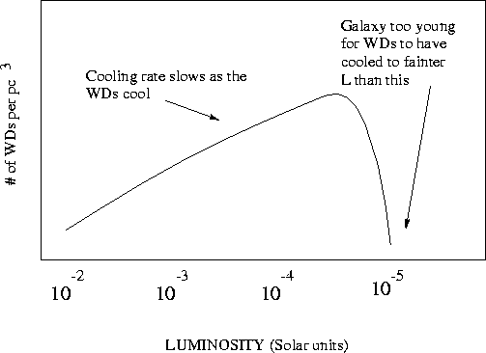

Οι αστέρες νετρονίων
Οι αστέρες νετρονίων σχηματίζονται με θερμοκρασία 10 δις βαθμούς, αλλά σε μία ημέρα λόγω εκπομπής νετρίνων ψύχονται στο 1 δις Κ. Μετά από 100 έτη η θερμοκρασία τους θα είναι 100 εκατομμύρια Κ, μια σχετικά μικρή θερμοκρασία για εκφυλλισμένα νετρόνια. Στο εσωτερικό τους είναι ισόθερμοι λόγω μεγάλης θερμικής αγωγιμότητας. Οι αστέρες νετρονίων έχουν ισχυρό μαγνητικό πεδίο και πολύ γρήγορη περιστροφή. Τα μάγνεταρ είναι αστέρες νετρονίων με πολύ ισχυρό μαγνητικό πεδίο και τα μιλισέκοντ πάλσαρ αστέρες νετρονίων με ταχύτατη περιστροφή. Η πυκνότητα των αστέρων νετρονίων είναι μόλις 4 φορές μικρότερη από αυτή των μαύρων τρυπών. Η μέγιστη μάζα τους (για να μην καταρρεύσουν σε αστρικές μαύρες τρύπες) είναι μεταξύ 2 και 3 ηλιακών μαζών. Η επιφάνειά τους είναι πολύ λεπτή με θερμοκρασία 1 εκατομμύρια Κ. Κάτω από την επιφάνεια υπάρχει μια στερεή κρούστα που περιέχει και άτομα Σιδήρου. Κάτω από αυτήν υπάρχει <ρευστό> νετρονίων. Πιο βαθειά πιθανόν να υπάρχει στερεό νετρονίων και κουάρκ. Αυτή η δομή αποτυπώνεται στα <γλιστρήματα> της ελάττωσης του χρόνου περιστροφής των αστέρων νετρονίων (glitches). Ο χρόνος περιστροφής των αστέρων νετρονίων ελαττώνεται, αλλά παρατηρούνται μικρές περιοδικές επιταχύνσεις. Το ρευστό μέρος ενός αστέρα νετρονίων περιστρέφεται διαφορικά από την στερεή κρούστα. Τα υπέρρευστα μέρη ενώνονται με δύνες (vortices) και τα φορτισμένα μέσω μαγνητισμού. Όταν σπάσει η σύνδεση μέσω δυνών, λόγω μεγάλης σχετικά με το ρευστό μέρος επιβράδυνσης της κρούστας, επιταχύνεται η περιστροφή του αστέρα νετρονίων για μικρό χρονικό διάστημα.
Τα άτομα που έχουν εμπλουτιστεί σε νετρόνια όπως το 118Kr απελευθερώνουν μεγάλες ποσότητες νετρονίων (neutron drip, <διαρροή νετρονίων>). Τα νετρόνια ως πυρηνικά σωματίδια, αν πλησιάσουν αρκετά μεταξύ τους λόγω μεγάλης πυκνότητας, έλκονται. Όμως αν ξεπεραστεί ένα όριο στην απόστασή τους αρχίζουν να απωθούνται. Αν τα νετρόνια σχεδόν έρθουν σε επαφή κυριαρχούν οι αλληλεπιδράσεις των κουάρκ (quark interaction). Η μάζα του αστεριού χαρακτηρίζεται από τα κουάρκ (quark star). Στα αστέρια νετρονίων σημαντικό ρόλο έχει η υπεραγωγιμότητα και η υπερρευστότητα.
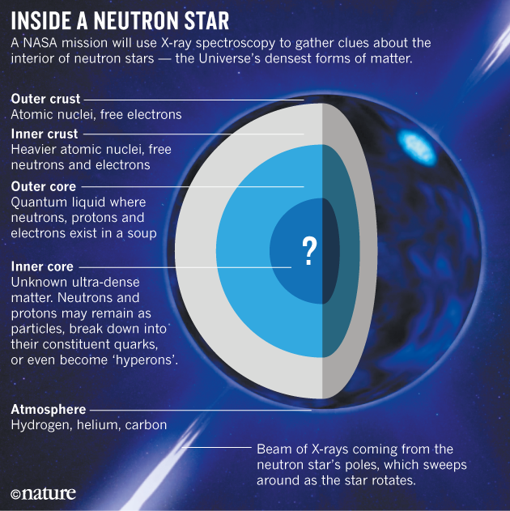

Οι μαύρες τρύπες
Οι μαύρες τρύπες αποτελούν την πυκνότερη κατάσταση στην οποία μπορεί να βρεθεί η ύλη. Όταν καταρρεύσει ένας αστρικός πυρήνας με μάζα μεγαλύτερη από 3 περίπου ηλιακές μάζες, δεν μπορεί να ισορροπήσει βαρυτικά ως αστέρας νετρονίων. Η κατάρρευση σε μοναδικότητα δεν αντιστρέφεται.
Οι μαύρες τρύπες δεν ανιχνεύονται άμεσα, αφού δεν εκπέμπουν στο ηλεκτρομαγνητικό φάσμα. Ανιχνεύονται έμμεσα από την κίνηση ύλης (αστεριών ή αερίου) κοντά τους, και από την εκπομπή στις ακτίνες Χ από την καυτή ύλη που εισέρχεται σε αυτές, σε έναν δίσκο συσσώρευσης. Το τελευταίο παρατηρείται σε διπλά αστρικά συστήματα όπου το ένα αστέρι έχει εξελιχτεί σε μαύρη τρύπα και απορροφάει ύλη από τον συνοδό του.

